**BÁO CÁO DỰÁN**



**TR**

**ƯỜ**

**NG**

**CAO**

**ĐẲ**

**NG**

**FPT**

**POLYTECHNIC**



**ỨNG DỤNG QUẢN LÝ CỬA HÀNG BÁN SÁCH ONLYBOOKS**

**Giảng viên hướng dẫn: Vũ Ngọc Chí Hoàng Chuyên ngành: Phát triển phần mềm**

**Nhóm thực hiện: Nhóm 3**

**Sinh viên thực hiện: Đỗ Hồng Quân – PH45187**

**Lê Văn Tuấn Anh – PH47900**

**Tống Văn Đạt – PH32957**

**Nguyễn Mạnh Hùng – PH36770**

**Đàm Thế Hải – PH45382**

**Hà Nội - 2024**

### MỤC LỤC

PHẦN 1:GIỚI THIỆU..........................................................................................................................13

1.1 Bối cảnh - Hiện trạng.................................................................................................................13

1.1.1 Bối cảnh...............................................................................................................................13

1.1.2 Hiện trạng............................................................................................................................13

1.2 Mục tiêu – Phạm vi....................................................................................................................13

1.2.1 Mục tiêu...............................................................................................................................13

1.2.2 Phạm vi................................................................................................................................13

1.3 Nguồn lực – Kế hoạch............................................................................................................... 14

1.3.1 Nguồn lực............................................................................................................................14

1.3.2 Kế hoạch..............................................................................................................................15

1.3.2.1 Kế hoạch khảo sát...........................................................................................................15

1.3.2.2 Khảo sát website https://faceworks.vn/..........................................................................15 PHẦN 2:PHÂN TÍCH..........................................................................................................................19

2.1 Yêu cầu người dùng...................................................................................................................19

2.2 Trường hợp sử dụng...................................................................................................................19

2.2.1 Danh sách tác nhân..............................................................................................................19

2.2.2 Danh sách Use Case............................................................................................................ 20

2.2.2.1 Use Case tổng quát.........................................................................................................20

2.2.2.2 Đặc tả Use Case..............................................................................................................22

2.3 Quan hệ thực thể........................................................................................................................66

2.3.1 Danh sách thực thể.............................................................................................................. 66

2.3.2 Các mối quan hệ..................................................................................................................66

2.3.3 Sơ đồ quan hệ thực thể........................................................................................................ 70 PHẦN 3: THIẾT KẾ............................................................................................................................ 71

3.1 Cơ sở dữ liệu............................................................................................................................ 71

3.1.1 Danh sách bảng................................................................................................................... 71

3.1.2 Sơ đồ ERD...........................................................................................................................75

3.2 Giao diện người dùng................................................................................................................ 76

3.2.1 Sơ đồ giao diện....................................................................................................................76

3.2.2 Phác thảo giao diện..............................................................................................................77 PHẦN 4: THỰC THI........................................................................................................................... 86

4.1 Tổ chức mã nguồn..................................................................................................................... 86

4.1.1. Sơ đồ tổ chức.....................................................................................................................86

4.2 Đặc tả chức năng........................................................................................................................88 PHẦN 5: KIỂM THỬ...........................................................................................................................90

5.1 Kế hoạch kiểm thử.....................................................................................................................90

5.1.1 Chúc vụ kiểm thử................................................................................................................ 90

5.1.2 Tiêu chí cần đạt................................................................................................................... 90

5.1.3 Chiến lược cần triển khai.....................................................................................................92

5.2 Thống kê kết quả........................................................................................................................92

**MỤC LỤC BẢNG**Bảng 1: Phiên bản tài liệu 7

Bảng 2: Danh sách thành viên 7

Bảng 3:Quy ước tài liệu 11

Bảng 4: Chú giải thuật ngữ 12

Bảng 5: Nguồn lực và vai trò 14

Bảng 6: Kế hoạch khảo sát 15

Bảng 7: Khảo sát https://faceworks.vn/ 16

Bảng 8: Tiến độ công việc 17

Bảng 9: yêu cầu người dùng 19

Bảng 10: Danh sách tác nhân 19

Bảng 11: Danh sách Use Case 21

Bảng 12: Ký hiệu sơ đồ usecase 22

Bảng 13: Ký hiệu sơ đồ activity 23

Bảng 14: Mô tả usecase bán hàng tại quầy 25

Bảng 15: Mô tả usecase tìm kiếm danh sách sản phẩm 28

Bảng 16: Mô tả usecase thêm sản phẩm 30

Bảng 17: Mô tả usecase Sửa sản phẩm 32

Bảng 18: Mô tả usecase Đổi trạng thái sản phẩm 34

Bảng 19: Mô tả usecase thêm voucher 37

Bảng 20: Mô tả usecase sửa voucher 39

Bảng 21: Mô tả usecase đổi trạng thái voucher 41

Bảng 22: Mô tả usecase xem thống kê 44

Bảng 23: Mô tả usecase thêm nhân viên 47

Bảng 24: Mô tả usecase cập nhật nhân viên 49

Bảng 25: Mô tả usecase đổi trạng thái nhân viên 51

Bảng 26: Mô tả usecase tìm kiếm nhân viên 53

Bảng 27: Mô tả usecase thêm khách hàng 56

Bảng 28: Mô tả usecase cập nhật khách hàng 58

Bảng 29: Mô tả usecase tìm kiếm khách hàng 60

Bảng 30: Mô tả usecase lọc hóa đơn 62

Bảng 31: Danh sách thực thể 66

Bảng 32: Bảng tác giả 71

Bảng 33: Bảng sách 71

Bảng 34: Bảng Thể loại 71

Bảng 35: Bảng nhà xuất bản 72

Bảng 36: Bảng sách chi tiết 72

Bảng 37: Bảng hóa đơn chi tiết 72

Bảng 38: Bảng hóa đơn 73

Bảng 39: Bảng khách hàng 73

Bảng 40: Bảng voucher 73

Bảng 41: Bảng nhân viên 74

Bảng 42: Bảng vai trò 74

Bảng 43: Ký hiệu class diagram 86

Bảng 44: Chức năng bán hàng tại quầy 88

Bảng 45: Chức năng Quản lý hóa đơn 88

Bảng 46: Chức năng Quản lý sản phẩm 88

Bảng 47: Chức năng Quản lý sản phẩm 89

Bảng 48: Chức năng Quản lý nhân viên 89

Bảng 49: Chức năng Quản lý Khách hàng 89

Bảng 50: Chức năng Quản lý Mã giảm giá 89

Bảng 51: Chức vụ kiểm thử 90

Bảng 52: Kết quả kiểm thử 95

### MỤC LỤC ẢNH

Hình 1: Mô hình Agile......................................................................................................................... 18

Hình 2: Use case tổng quan..................................................................................................................20

Hình 3: Usecase bán hàng tại quầy.......................................................................................................24

Hình 4: Activity bán hàng tại quầy...................................................................................................... 26

Hình 5: Usecase quản lý sản phẩm.......................................................................................................27

Hình 6: Activity tìm kiếm sản phẩm.................................................................................................... 29

Hình 7: Activity thêm sản phẩm...........................................................................................................31

Hình 8: Activity sửa sản phẩm.............................................................................................................33

Hình 9: Activity Đổi trạng thái sản phẩm............................................................................................ 35

Hình 10: Usecase quản lý Voucher...................................................................................................... 36

Hình 11: Activity thêm Voucher..........................................................................................................38

Hình 12: Activity Sửa voucher.............................................................................................................40

Hình 13: Activity đổi trạng thái voucher..............................................................................................42

Hình 14: Usecase thống kê...................................................................................................................43

Hình 15: Activity xem thống kê...........................................................................................................45

Hình 16: Usecase quản lý nhân viên.................................................................................................... 46

Hình 17: Activity thêm nhân viên........................................................................................................ 48

Hình 18: Activity cập nhật nhân viên...................................................................................................50

Hình 19: Activity đổi trạng thái nhân viên...........................................................................................52

Hình 20: Activity tìm kiếm nhân viên..................................................................................................54

Hình 21: Usecase quản lý khách hàng..................................................................................................55

Hình 22: Activity thêm khách hàng......................................................................................................57

Hình 23: Activity cập nhật khách hàng................................................................................................59

Hình 24: Activity tìm kiếm khách hàng............................................................................................... 61

Hình 25: Usecase quản lý Hóa đơn...................................................................................................... 62

Hình 26: Activity lọc hóa đơn..............................................................................................................63

Hình 27: Class diagram........................................................................................................................64

Hình 28: Mối quan hệ giữa nhân viên và hóa đơn............................................................................... 67

Hình 29: Mối quan hệ giữa hóa đơn và sản phẩm................................................................................67

Hình 30: Mối quan hệ giữa khách hàng và hóa đơn.............................................................................68

Hình 31: Mối quan hệ giữa hóa đơn và phiếu giảm giá....................................................................... 68

Hình 32: Mối quan hệ Hóa đơn chi tiết và hóa đơn............................................................................. 69

Hình 33: Sơ đồ quan hệ thực thể..........................................................................................................70

Hình 34:Sơ đồ ERD..............................................................................................................................75 Hình 35: Sơ đồ giao diện......................................................................................................................76

Hình 36: Giao diện đăng nhập..............................................................................................................77

Hình 37: Giao diện Trang chủ..............................................................................................................78

Hình 38: Giao diện bán hàng................................................................................................................79

Hình 39: Giao diện Hóa đơn................................................................................................................ 80

Hình 40: Giao diện QL sách.................................................................................................................81

Hình 41: Giao diện Thống kê...............................................................................................................82

Hình 42: Giao diện QL Nhân viên....................................................................................................... 83

Hình 43: Giao diện QL Khách hàng.....................................................................................................84

Hình 44: Giao diện QL Mã giảm giá....................................................................................................85

Hình 45: Class diagram .......................................................................................................................87

### PHIÊN BẢNTÀI LIỆU

|  |  |  |  |
| --- | --- | --- | --- |
| **Tên** | **Ngày** | **Lý do thay đổi** | **Phiên bản 1.0** |
| Ứng Dụng Quản lý bán sách onlybooks | 5/3/204 | Không thay đổi |  |

*Bảng 1: Phiên bản tài liệu*

### DANH SÁCHTHÀNHVIÊN

|  |  |  |  |  |
| --- | --- | --- | --- | --- |
| **STT** | **Họ và tên** | **Mã sinh viên** | **Số điện thoại** | **Email** |
| 1 | Đỗ Hồng Quân | PH45187 | 0779238876 | quandhph45187@fpt.edu.vn |
| 2 | Lê Văn Tuấn Anh | PH47900 | 0982755986 | anhlvtph47900@fpt.edu.vn |
| 3 | Đàm Thế Hải | PH45382 | 0342838284 | haidtph45382@fpt.edu.vn |
| 4 | Nguyễn Mạnh  Hùng | PH36770 | 0395591368 | Hungnmph36770@fpt.edu.vn |

# Bảng 2: Danh sách thành viên

### GIẢNGVIÊN HƯỚNG DẪN

**Họ và tên:** Thầy Vũ Ngọc Chí Hoàng

**Cơ quan công tác:** Trường CĐ FPT Polytechnic.

**Điện thoại: Email:** hoangvnc@fpt.edu.vn

**Ý kiến nhận xét, đánh giá của cán bộ hướng dẫn:**

……………………………………………………………………………………

……………………………………………………………………………………

……………………………………………………………………………………

……………………………………………………………………………………

……………………………………………………………………………………

……………………………………………………………………………………

……………………………………………………………………………………

……………………………………………………………………………………

……………………………………………………………………………………

……………………………………………………………………………………

……………………………………………………………………………………

……………………………………………………………………………………

……………………………………………………………………………………

……………………………………………………………………………………

……………………………………………………………………………………

……………………………………………………………………………………

……………………………………………………………………………………

……………………………………………………………………………………

**Giảng viên hướng dẫn** *(Ký và ghi rõ họ tên)*

*Vũ Ngọc Chí Hoàng*

### LỜI CẢM ƠN

Kính gửi Thầy Vũ Ngọc Chí Hoàng và tất cả các thầy cô giáo tại Trường FPT Polytechnic.

Em xin gửi lời cảm ơn chân thành và sâu sắc đến Thầy và tất cả các thầy cô đã dành thời gianvà công sức giảng dạy chúng em trong suốt thời gian học tại trường. Thực sự, những năm học ở FPT Polytechnic đã là những kỷ niệm quý giá và là hành trình phát triển không chỉ về kiến thức mà còn về sự trưởng thành của chúng em. Với sự tận tâm và nhiệt huyết của quý thầy cô,chúng em đã được truyền đạt những kiến thức vô cùng quan trọng và đáp ứng được những tháchthức của thế giới công nghệ ngày càng phát triển.

Thầy Vũ Ngọc Chí Hoàng, những lời dạy và hướng dẫn của Thầy trong dự án tốt nghiệp đã tạo nên sự khác biệt lớn trong quá trình nghiên cứu và xây dựng dự án của chúng em. Thầy đã luôn dẫn dắt chúng em đi trên con đường đầy thử thách, tạo điều kiện để chúng em phát triển khả năng sáng tạo, tư duy phân tích và kỹ năng làm việc nhóm. Nhờ sự hướng dẫn tận tâm và sự tintưởng của Thầy, chúng em đã hoàn thành dự án tốt nghiệp một cách xuất sắc và đạt được những thành tựu mà chúng em không thể nghĩ đến trước đây.

Không chỉ riêng Thầy Vũ Ngọc Chí Hoàng, tất cả các thầy cô trong khoa đã đóng góp rất nhiềucho sự phát triển của chúng em. Quý thầy cô không chỉ là những người truyền đạt kiến thức màcòn là người truyền cảm hứng, người định hướng và người bạn tâm huyết trong suốt quá trình học tập. Bằng sự tận tâm và kiến thức chuyên môn sâu rộng, quý thầy cô đã giúp chúng em hiểu rõ hơn về ngành học và khám phá tiềm năng của bản thân. Quý thầy cô đã luôn lắng nghe và quan tâm đến những khó khăn, ý kiến và đóng góp của chúng em.

Em xin chân thành cảm ơn và bày tỏ lòng biết ơn sâu sắc đến Thầy Vũ Ngọc Chí Hoàng và tất cả quý thầy cô. Mong rằng những lời tri ân và sự đánh giá cao này có thể truyền đạt được sự biết ơn chân thành từ trái tim chúng em. Em xin chúc quý thầy cô luôn tràn đầy sức khỏe, hạnhphúc và thành công trong sự nghiệp giảng dạy. Mong rằng quý thầy cô sẽ tiếp tục truyền cảm hứng và hướng dẫn thế hệ sinh viên sau này, để chúng em có thể tiếp tục phát triển và ghi dấu ấn trong cuộc sống và công việc.

Một lần nữa, em xin bày tỏ lòng biết ơn và gửi lời yêu mến tới Thầy Vũ Ngọc Chí Hoàng và tất cả quý thầy cô. Trân trọng!

### TÓM TẮT NỘI DUNG DỰ ÁN

Dự án Ứng dụng quản lý cửa hàng bán sách là một ứng dụng thông minh trong việc kinh doanh được xây dựng nhằm mục đích cung cấp cho khách hàng những trải nghiệm mua sắm thuật tiện và đa dạng , không tốn nhiều thời gian trong việc mua bán sách. Mục tiêu chính của dự án là : Hướng đến chủ nhà sách và nhân viên nhà sách , những người có nhu cầu theo dõi cửa hàng và hoạt động của cửa hàng một cách chính xác và thuận tiện, Nhà sách onlybooks là một ứng dụng quản lý. Ứng dụng cho phép người dùng quản lý các đầu sách, nhân viên, nhà cung cấp và các đơn hàng. Không như sản phẩm ứng dụng quản lý khác sản phẩm của chúng tôi cho phép người dùng quản lý mọi thứ liên quan đến cửa hàng. Đối với chủ cửa hàng có thể theo dõi trực tiếp các đối tượng liên quan đến cửa hàng như nhân viên và nhà cung cấp. Giúp người dùng thuận tiện trong việc quản lý cửa hàng.

Dự án Ứng dụng quản lý cửa hàng bán sách đã được xây dựng với giao diện thân thiện, thiết kếtinh tế và tích hợp các tính năng linh hoạt. Mục tiêu của dự án là mang đến cho khách hàng trảinghiệm mua sắm trực tuyến tiện lợi, đáng tin cậy và đáp ứng mọi nhu cầu của họ khi tìm mua điện thoại di động.

Bên cạnh lợi ích mà dự án Ứng dụng quản lý cửa hàng bán sách mang lại cho khách hàng, chủcửa hàng cũng được hưởng nhiều lợi ích khi sử dụng trang web để quản lý sản phẩm điện thoạicủa cửa hàng như sau: Quản lý hàng hóa hiệu quả, tối ưu hóa quá trình bán hàng, quảng bá và xây dựng thương hiệu, tăng tính cạnh tranh và linh hoạt. Điều này giúp chủ cửa hàng tạo ra mộtmôi trường kinh doanh thành công và phát triển bền vững.

### QUY ƯỚC TÀI LIỆU

|  |  |  |  |
| --- | --- | --- | --- |
| **Font** | Times New Roman | | |
| **Font - size** | Tiêu đề | Cỡ chữ : 18 | |
| Chữ thường | Cỡ chữ : 12 | |
| **Tiêu đề** | Tiêu đề cha | Cỡ chữ | 18 |
| Kiểu chữ | In đậm |
| Tiêu đề con | Cỡ chữ | 14 |
| Kiểu chữ | In đậm |
| Nội dung | Cỡ chữ | 12 |
| Kiểu chữ | Chữ thường |
| **Bảng** | Định dạng | Tự khớp | Window |
| Căn chỉnh | Chính giữa |
| Đường viền | Kích cỡ | 1pt |
| Màu sắc | Đen |
| Tiêu đề | Kiểu chữ | In đậm |
| Màu nền |  |
| **Đoạn văn** | Căn đều hai lề, khoảng cách các dòng: 1.15pt | | |

# Bảng 3:Quy ước tài liệu

### CHÚ GIẢITHUẬTNGỮ

|  |  |
| --- | --- |
| **Thuật ngữ** | **Giải thích** |
| C# | Là ngôn ngữ lập trình hướng đối tượng |
| Leader | Trưởng nhóm |
| Developer | Người viết ra sản phẩm các chương trình , các phần mềm , trang web |
| Tester | Người kiểm tra sản phẩm mà lập trình viên làm ra để nâng cao chất lượng sản phẩm |
| Database,  CSDL | Là một tập hợp các dữ liệu có tổ chức, thường được sử dụng lưu trữ và truy cập điện tử từ hệ thống máy tính |
| ERD | Là mô hình thực thể kết hợp hay còn được gọi là thực thể liên kết |
| UC, Usecase | Mô tả sự tương tác đặc trưng giữa người dùng bên ngoài vào hệ thống |
| Class diagram | Biểu đồ lớp, là một loại biểu đồ cấu trúc tĩnh mô tả cấu trúc của hệ thống bằng cách hiển thị các lớp của hệ thống, các thuộc tính, hoạt động của chúng và mối quan hệ giữa các đối tượng |
| Phương pháp Agile | Phương thức phát triển phần mềm linh hoạt, được ứng dụng trong quy trình phát triển phần mềm với mục tiêu là đưa sản phẩm đến tay người dùng càng nhanh càng tốt |

# Bảng 4: Chú giải thuật ngữ

### PHẦN 1:GIỚI THIỆU

#### 1.1 Bối cảnh - Hiện trạng

##### 1.1.1 Bối cảnh

* Sự ưa chuộng sách in: Mặc dù công nghệ số đang phát triển mạnh mẽ, việc đọc sách in vẫn được nhiều người ưa chuộng. Sách in mang lại trải nghiệm haptic và tương tác vật chất mà sách điện tử không thể thay thế.
* Kết nối internet không đáng tin cậy: Ở một số khu vực, kết nối internet vẫn không đáng tin cậy hoặc không có sẵn. Điều này làm cho việc truy cập vào các nền tảng trực tuyến và ứng dụng dựa trên cloud trở nên khó khăn.
* Trải nghiệm tương tác trực tiếp: Đối với một số người, việc ghé thăm một cửa hàng sách và tương tác trực tiếp với sách và nhân viên cửa hàng mang lại trải nghiệm tốt hơn so với việc mua sách trực tuyến.

##### 1.1.2 Hiện trạng

* Thiếu tính tổ chức: Một số cửa hàng sách nhỏ chưa có hệ thống quản lý hiệu quả. Việc ghi nhận lượng tồn kho, quản lý đơn hàng và theo dõi doanh thu có thể gặp khó khăn và dẫn đến sự mất mát và rối loạn.
* Xử lý giao dịch bán hàng: Quá trình bán hàng và thanh toán tại cửa hàng sách có thể trở nên phức tạp và tốn thời gian nếu không có công nghệ hỗ trợ. Việc sử dụng hệ thống thanh toán và quản lý giao dịch sẽ giúp tối ưu hóa quy trình bán hàng.
* Tìm kiếm thông tin sách: Việc tìm kiếm thông tin về sách, tác giả và đánh giá có thể gặp khó khăn mà không có công cụ hỗ trợ. Một ứng dụng quản lý cửa hàng có thể cung cấp cơ sở dữ liệu sách và tính năng tìm kiếm để giúp người dùng dễ dàng tìm kiếm và truy cập thông tin sách.
* Quản lý lượng tồn kho: Theo dõi lượng tồn kho sách là một nhiệm vụ quan trọng trong việc kinh doanh sách. Một ứng dụng quản lý cửa hàng có thể giúp ghi nhận lượng tồn kho, cảnh báo khi hết hàng và theo dõi xu hướng bán hàng để đưa ra các quyết định kinh doanh thông minh.

#### 1.2 Mục tiêu – Phạm vi

##### 1.2.1 Mục tiêu

* Xây dựng ứng dụng quản lý nhà sách là mục tiêu chính của dự án này. Ứng dụng này sẽ được phát triển dưới dạng một ứng dụng để giúp người dùng quản lý cửa hàng của họ một cách hiệu quả.
* Đối với khía cạnh cung cấp thông tin về nhà cung cấp, ứng dụng sẽ tích hợp một cơ sở dữ liệu đầy đủ về các loại sách, nội dung và giá trị sử dụng cho người dùng. Người dùng có thể tra cứu thông tin chi tiết về nhà cung cấp như loại sách, thông tin, giá cả và số lượng.

##### 1.2.2 Phạm vi

* Phần mềm giúp người dùng có thể thêm mới hoặc sửa đổi cơ sở dữ liệu về sách và nhà cung cấp cho cửa hàng sách .
* Quản lý nhân viên: Theo dõi thông tin cá nhân của nhân viên, lịch làm việc, tính lương, quản lý chấm công và các nhiệm vụ khác liên quan đến nhân sự.
* Quản lý sản phẩm: Theo dõi thông tin chi tiết về từng cuốn sách trong cửa hàng, bao gồm thông tin về tác giả, nhà xuất bản, giá cả, và các thuộc tính khác.
* Quản lý mã giảm giá: Tạo và quản lý các chương trình khuyến mãi, mã giảm giá, ưu đãi cho khách hàng.
* Quản lý khách hàng: Theo dõi thông tin cá nhân của khách hàng, lịch sử mua hàng, ưu đãi khách hàng, và tương tác với khách hàng để cải thiện mối quan hệ.
* Quản lý hóa đơn: Theo dõi và quản lý các hóa đơn mua hàng, bao gồm việc tạo, sửa đổi, và theo dõi trạng thái thanh toán của từng hóa đơn.
* Thống kê và báo cáo: Tạo ra các báo cáo về doanh số bán hàng, lợi nhuận, sản phẩm bán chạy nhất, và các chỉ số kinh doanh khác.

#### 1.3 Nguồn lực – Kế hoạch

##### 1.3.1 Nguồn lực

Nhóm gồm 5 thành viên đều là sinh viên của trường Cao đẳng FPT Polytechnic

|  |  |  |
| --- | --- | --- |
|  | **Bảng nguồn lực và vai trò** | |
| **STT** | **Tên thành viên** | **Vai trò** |
| 1 |  | Developer, thiết kế database |
| 2 | Đỗ Hồng Quân - PH45187 | Developer, thiết kế giao diện |
| 3 |  | Developer, quản lý dữ liệu database |
| 4 |  | Developer, tester, viết testcase |
| 5 |  |  |

# Bảng 5: Nguồn lực và vai trò

Dự án phát triển trong vòng 1 tháng kể từ ngày 04/3/2024 đến ngày 4/4/2024.

##### 1.3.2 Kế hoạch

**1.3.2.1 Kế hoạch khảo sát**

|  |  |  |  |  |
| --- | --- | --- | --- | --- |
| STT | Nội dung | Thời gian | Phụ trách | Kết quả |
| 1 | Chuẩn bị thông tin yêu cầu khảo sát | 10/3/2024 | Cả nhóm | Xây dựng danh sách các câu hỏi , thông tin yêu cầu khảo sát |
| 2 | Tìm kiếm các website ,cửa hàng bán sách và nguồn khách hàng trên các trang mạng xã hội có nhu cầu sử dụng đến phần mềm để tham gia khảo sát | 12/3/2024 | Cả nhóm | Tìm được một số người khách hàng đến mua sản phẩm sách , và một số bạn bè và người quen đã có trải nghiệm . |
| 3 | Xử lý kết quả khảo sát | 15/3/2024 | Quân ,  Phong ,  Đạt | Xử lý các yêu cầu khảo sát của các khách hàng và thống kê thành tài liệu phục vụ công việc phát triển phần mềm |
| 4 | Viết báo cáo kết quả khảo sát | 17/3/2024 | Hùng , Hải | Báo cáo kết quả khảo sát |

# Bảng 6: Kế hoạch khảo sát

**1.3.2.2 Khảo sát website** [**https://faceworks.vn/**](https://faceworks.vn/)

|  |  |  |
| --- | --- | --- |
| **STT** | **Chức năng** | **Tính năng** |
| **1** | Giao diện trang chủ | Giao diện hiện đại với các phần rõ ràng, thân thiện, phù hợp với nhiều đối tượng người dùng |
| **2** | Quản lý Khách hàng | Chức năng này lưu trữ các thông tin chi tiết về khách hàng. Giúp nhân viên cập nhật,xem và tìm kiếm thông tin khách hàng nhanh chóng,hiệu quả. |
| **3** | Quản lý Khuyến mãi | Hỗ trợ thiết lập và quản lý các chương trình khuyến mãi một cách dễ dàng, linh động.  Cho phép thiết lập khuyến mãi theo mặt hàng như: mua sách tặng sách, mua sách được giảm giá, mua sách được tặng kèm mặt hàng khác, …  Sau khi thiết lập, hệ thống tự động kiểm tra hàng khách mua, nếu đạt các tiêu chí trên thì tự động được áp dụng các hình thức giảm giá, khuyến mãi tặng hàng tương ứng. |
| **4** | Quản lý Hóa đơn | Chức năng quản lý hoá đơn trong ứng dụng lý bán sách giúp nhân viên tạo, tính toán, quản lý và lưu trữ các hóa đơn liên quan đến các dịch vụ và sản phẩm được cung cấp cho khách hàng. Nó liên kết thông tin khách hàng, tính toán tổng cộng, quản lý thanh toán, cung cấp thông tin chi tiết và lưu trữ hoá đơn. |
| **5** | Thống kê | Thống kê sản phẩm được quan tâm nhất: báo cáo thống kê số phiên xem sản phẩm trong khoản thời gian đã chọn. Biểu đồ sẽ thể hiện top 5 sản phẩm có phiên xem sản phẩm cao nhất trong thời gian đã chọn. |

# Bảng 7: Khảo sát https://faceworks.vn/

|  |  |  |  |  |  |
| --- | --- | --- | --- | --- | --- |
|  | **Bảng phân công công việc** | | |  |  |
| **STT** | **Task Name** | **Start** | **Finish** | **Resource**  **Name** | **Wor k progr ess** |
|  | **1. Phân tích và thiết kế hệ thống** | | |  |  |
| 1.1 | Khảo sát và đánh giá dự án | 10/3/2024 | 11/03/2024 | Đạt | 100% |
| 1.2 | Xác định các yêu cầu và nghiệp vụ của bài toán | 11/3/2023 | 12/3/2024 | Quân | 100% |
| 1.3 | Phân tích và luồng chức năng | 12/03/2024 | 13/03/2024 | Phong | 100% |
| 1.4 | Thiết kế Database | 13/03/2024 | 14/03/2024 | Quân,  Hùng | 100% |
| 1.5 | Chuẩn hóa cơ sở dữ liệu | 15/03/2024 | 15/03/2024 | Phong | 100% |
| 1.6 | Vẽ sơ đồ ERD | 16/03/2024 | 17/03/2024 | Hải , Quân | 100% |
| 1.7 | Thiết kế Use Case | 17/03/2024 | 18/03/2024 | Hùng | 100% |
| 1.8 | Thiết kế Activity Diagram | 18/03/2024 | 19/03/2024 | Quân , Hải | 100% |
| 1.9 | Làm document dự án | 19/3/2024 | 19/3/2024 | Quân | 100% |

# Bảng 8: Tiến độ công việc

**a) Phương pháp phát triển phần mềm**

 Agile Scrum

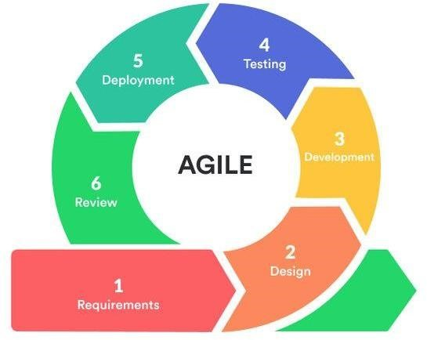

*Hinh 1: Mô hinh Agile*

 Lý do chọn phương pháp Agile Scrum:

* Agile là phương pháp phát triển phần mềm linh hoạt để làm sao đưa sản phẩm đến tay khách hàng càng nhanh càng tốt, là một hướng tiếp cận cụ thể cho việc quản lý dự án phần mềm.
* Scrum là một dạng của mô hình Agile và là Framework phổ biến nhất khi thực hiện mô hình Agile. Scrum là mô hình phát triển lặp đi lặp lại. Những khoảng lặp cố định thường kéo dài 1,2 tuần được gọi là Sprint hoặc Iteration

**a) Đánh giá tính khả thi của dự án**

 Tiết kiệm sức người

 Dễ dàng quản lý hơn sổ sách thủ công

 Tiết kiệm chi phí

 Linh hoạt trong các mô hình dự án

### PHẦN 2: PHÂN TÍCH

#### 2.1 Yêu cầu người dùng

|  |  |  |  |
| --- | --- | --- | --- |
| **Mã** | **Là… ,** | **tôi muốn… ,** | **để… .** |
| **US-1** | Nhân viên | Phần mềm thân thiện,dễ sử dụng | Giúp thực hiện bán hàng dễ dàng, nhanh chóng. |
| **US-2** | Chủ cửa hàng | Quản lý toàn bộ các thông tin của cửa hàng | Theo dõi nhân viên,khách hàng, quản lý sản phẩm , doanh thu dễ dàng. |

# Bảng 9: yêu cầu người dùng.

#### 2.2 Trường hợp sử dụng

##### 2.2.1 Danh sách tác nhân

|  |  |  |
| --- | --- | --- |
| **STT** | **Tên tác nhân** | **Mô tả** |
| **1** | Nhân viên | Là đối tượng đăng nhập hệ thống. Là người trực tiếp quản lý hoạt động của cửa hàng.  -Thực hiện bán hàng , quản lý hóa đơn.  - Quản lý thông tin khách hàng.  -Xác nhận thanh toán và cung cấp dịch vụ hỗ trợ |
| **2** | Quản lý | Là đối tượng đã đăng nhập vào hệ thống, có vai trò là “Admin”. Có thể theo dõi và quản lý hoạt động hằng ngày của khách sạn. |

# Bảng 10: Danh sách tác nhân

##### 2.2.2 Danh sách Use Case

**2.2.2.1 Use Case tổng quát**

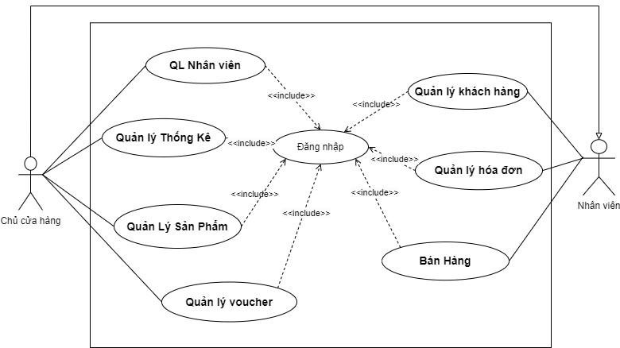

*Hinh 2: Use case tổng quan*

|  |  |  |  |  |
| --- | --- | --- | --- | --- |
| **STT** | **Mã**  **UC** | **Tên UC** | **Tác nhân** | **Mô tả** |
| **1** | UC1 | Quản lý nhà cung cấp | Chủ cửa hàng | Người quản trị có thể tạo ra các nhóm nhà cung cấp, ví dụ, có các đặc quyền hoặc tùy chọn khác nhau, và sau đó có thể sửa đổi hoặc thậm chí vô hiệu hóa bỏ một số nhóm nhà cung cấp sau này. |
| **2** | UC2 | Quản lý nhân viên | Chủ cửa hàng | Người quản trị ứng dụng cần có khả năng xem có bao nhiêu nhân, bao gồm một số thông tin về các nhân viên, để tìm kiếm một nhân viên cụ thể và xem thông tin nhân viên đó, và để hủy bỏ (xóa) một số nhân viên, nếu cần thiết. |
| **3** | UC3 | Quản lý doanh thu | Chủ cửa hàng | Người quản trị ứng dụng có khả năng xem về doanh thu theo ngày tháng hay năm. |
| **4** | UC4 | Quản lý sản phẩm | Chủ cửa hàng | Chủ cửa hàng sẽ có khả năng xem thêm sửa xóa các sản phẩm có trong danh mục |
| **5** | UC5 | Quản lý mã giảm giá | Chủ cửa hàng | Chủ cửa hàng sẽ có quyền thêm hay xóa đi các mã giảm giá |
| **6** | UC6 | Quản lý khách hàng | Nhân viên | Nhân viên sẽ có quyền xem thông tin của khách hàng |
| **7** | UC7 | Quản lý hóa đơn | Nhân viên | Nhân viên có quyền tạo mới , xuất, xem hóa đơn |

# Bảng 11: Danh sách Use Case

**2.2.2.2 Đặc tả Use Case**

|  |  |
| --- | --- |
| **Ký hiệu** | **Giải thích** |
|  | Use Case là chức năng mà các Actor sẽ sử dụng |
|  | Actor được dùng để chỉ người sử dụng hoặc một đối tượng nào đó bên ngoài tương tác với hệ thống chúng ta đang xem  xét |
|  | Generalization được sử dụng để thể hiện quan hệ thừa kế giữa các Actor hoặc giữa các Use Case với nhau. |
|  | Include là quan hệ giữa các Use Case với nhau, nó mô tả việc một Use Case lớn được chia ra thành các Use Case nhỏ để dễ cài đặt (module hóa) hoặc thể hiện sự dùng lại |
|  | Extend dùng để mô tả quan hệ giữa 2 Use Case. Quan hệ Extend được sử dụng khi có một Use Case được tạo ra để bổ sung chức  năng cho một Use Case có sẵn và được sử dụng trong một điều  kiện nhất định nào đó |
|  | Boundary of System là ranh giới của hệ thống |

# Bảng 12: Ký hiệu sơ đồ usecase

|  |  |
| --- | --- |
| **Ký hiệu** | **Giải thích** |
|  | Start point: Trạng thái bắt đầu trước khi một hoạt động diễn ra |
|  | End state: Trạng thái kết thúc 1 hoạt động |
|  | Action state: một hoạt động đại diện cho việc thực hiện 1 hành đồng trên các đối tượng hoặc bởi các đối tượng |
|  | Condition: nút điều kiện và phân nhánh True - False |
|  | Join: sử dụng để hợp nhất 2 hành động thành 1 |
|  | Fork: sử dụng khi thực thi 2 hành động cùng 1 lúc |
|  | Action flow: luồng hành động |

# Bảng 13: Ký hiệu sơ đồ activity

**a) Usecase bán hàng tại quầy**

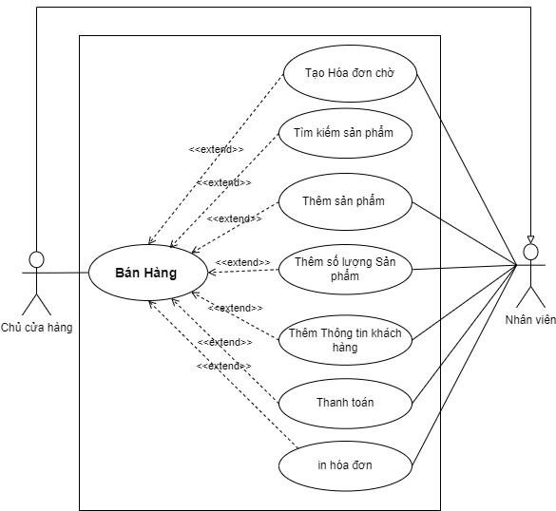

*Hinh 3: Usecase bán hàng tại quầy*

|  |  |  |  |
| --- | --- | --- | --- |
| **Mã Usecase** | UC - 1.1 | **Tên Usecase** | Bán hàng ( tại quầy ) |
| **Độ ưu tiên** | Cao | **Tác nhân** | Chủ cửa hàng , nhân viên |
| **Mô tả** | Cho phép người dung nhanh chóng thêm sản phẩm, tính tổng tiền, và xử lý thanh toán | | |
| **Luồng chạy** | 1. Người dùng hệ thống đăng nhập vào hệ thống 2. Chọn mục “Bán hàng tại quầy” trên hệ thống 3. Bấm “Chọn sản phẩm” và chọn 1 sản phẩm có sẵn trong hệ thống 4. Bấm “Chọn imei” và chọn imei đã có đi cùng với máy 5. Bấm “Xác nhận” 6. Người dùng chọn/nhập thông tin khách hang 7. Người dùng kiểm tra lại thông tin đơn hang 8. Người dùng chọn hình thức bán hang 9. Người dùng chọn phương thức thanh toán 10. Người dùng nhập thông tin thanh toán 11. Người dùng nhấn “Xác nhận thanh toán” 12. Hệ thống thực hiện xử lý thanh toán, tạo hóa đơn, cập nhật tồn kho, gửi xác nhận đơn hàng, lưu lịch sử giao dịch, và thống kê doanh số bán hàng. | | |
| **Lưu ý** | * Hệ thống có giỏ hàng tại quầy có giao diện phải dễ sử dụng để nhân viên quầy có thể thêm, xóa hoặc chỉnh sửa sản phẩm trong giỏ hàng một cách nhanh chóng và hiệu quả. * Hệ thống cần có hệ thống đào tạo nhân viên bán hàng. Hệ thống này nên đảm bảo rằng nhân viên bán hàng có đủ kỹ năng và kiến thức để xử lý đơn hàng một cách hiệu quả | | |

# Bảng 14: Mô tả usecase bán hàng tại quầy

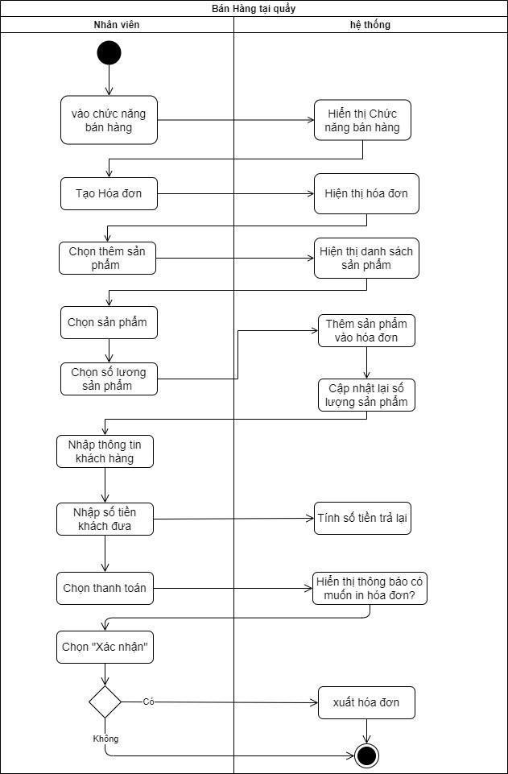

*Hinh 4: Activity bán hàng tại quầy*

**b) Usecase quản lý sản phẩm**

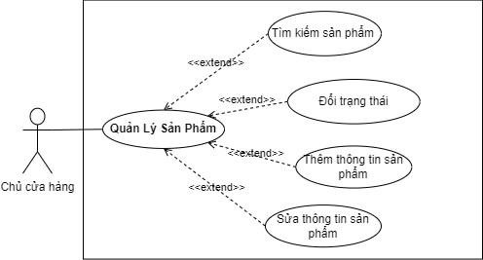

*Hinh 5: Usecase quản lý sản phẩm*

|  |  |  |  |
| --- | --- | --- | --- |
| **Mã Usecase** | UC – 4.1 | **Tên Usecase** | Tìm kiếm sản phẩm |
| **Độ ưu tiên** | Trung bình | **Tác nhân** | Chủ cửa hàng |
| **Mô tả** | Người dùng có thể tìm kiếm sản phẩm theo các tiêu chí cụ thể để thuận tiệnhóa quá trình tìm kiếm và xem xét. | | |
| **Luồng chạy** | 1. Người dùng đăng nhập vào hệ thống 2. Người dùng xem danh sách sản phẩm hoặc danh mục. 3. Người dùng nhập sản phẩm cần tìm kiếm 4. Hệ thống tự động hiển thị danh sách sản phẩm hiển thị dựa trên các giá trị tìm kiếm | | |
| **Lưu ý** |  Hỗ trợ tìm kiếm theo tiêu chí đa dạng như tên, danh mục, giá, thương hiệu, và các tiêu chí khác quan trọng. | | |

# Bảng 15: Mô tả usecase tim kiếm danh sách sản phẩm

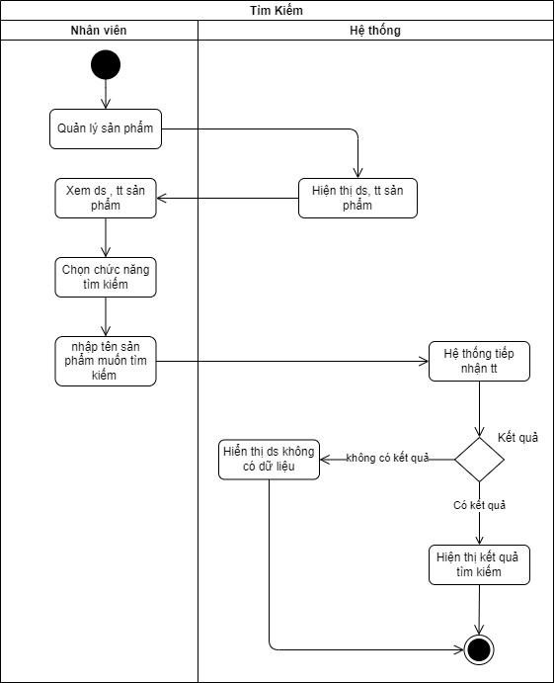

*Hinh 6: Activity tim kiếm sản phẩm*

|  |  |  |  |
| --- | --- | --- | --- |
| **Mã Usecase** | UC - 4.2 | **Tên Usecase** | Thêm sản phẩm |
| **Độ ưu tiên** | Cao | **Tác nhân** | Chủ cửa hàng |
| **Mô tả** | Cho phép người dùng thêm sản phẩm mới vào hệ thống | | |
| **Luồng chạy** | 1. Người dùng hệ thống đăng nhập vào hệ thống 2. Người dùng chọn tùy chọn "Tạo Sản Phẩm" từ giao diện người dùng. 3. Hệ thống hiển thị form tạo sản phẩm để người dùng điền thông tin về sản phẩm mới. 4. Người dùng nhập thông tin sản phẩm 5. Người dùng xác nhận thông tin và gửi yêu cầu thêm sản phẩm. 6. Hệ thống kiểm tra tính hợp lệ của thông tin nhập và kiểm tra quyền của người dùng. 7. Nếu thông tin hợp lệ hệ thống thêm sản phẩm mới vào cơ sở dữ liệu. 8. Hệ thống thông báo cho người dùng về việc thêm sản phẩm thành công và cập nhật giao diện hiển thị danh sách sản phẩm. | | |
| **Lưu ý** | * Xác nhận rằng các trường thông tin quan trọng không được bỏ trống. * Hệ thống cần có chính sách đặt tên sản phẩm rõ ràng. Chính sách này nên đảm bảo rằng tên sản phẩm là duy nhất, dễ hiểu và mô tả chính xác sản phẩm. * Cung cấp các chức năng như tải lên hình ảnh để làm cho quá trình thêm sản phẩm linh hoạt và thuận tiện cho người dùng. * Hỗ trợ các tiêu chuẩn xử lý lỗi và hiển thị thông báo lỗi chi tiết để giúp người dùng hiểu vấn đề khi có lỗi xảy ra. | | |

# Bảng 16: Mô tả usecase thêm sản phẩm

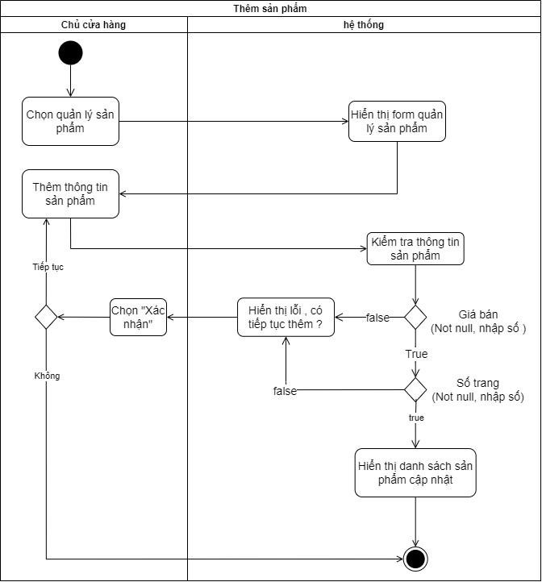

*Hinh 7: Activity thêm sản phẩm*

|  |  |  |  |
| --- | --- | --- | --- |
| **Mã Usecase** | UC – 4.3 | **Tên Usecase** | Sửa sản phẩm |
| **Độ ưu tiên** | Cao | **Tác nhân** | Chủ cửa hàng |
| **Mô tả** | Cho phép người dùng cập nhật lại thông tin của sản phẩm đã tồn tại trong hệ thống | | |
| **Luồng chạy** | 1. Người dùng đăng nhập vào hệ thống 2. Người dùng chọn một sản phẩm từ danh sách sản phẩm hiện tại để cập nhật. 3. Hệ thống hiển thị form thông tin hiện tại của sản phẩm, cho phép người dùng chỉnh sửa thông tin. 4. Người dùng cập nhật thông tin cần cập nhật cho sản phẩm. 5. Người dùng xác nhận thông tin và gửi yêu cầu cập nhật sản phẩm. 6. Hệ thống kiểm tra tính hợp lệ của thông tin nhập. 7. Nếu thông tin hợp lệ hệ thống cập nhật thông tin của sản phẩm trong cơ sở dữ liệu. 8. Hệ thống thông báo cho người dùng về việc cập nhật sản phẩm thành công và cập nhật giao diện hiển thị danh sách sản phẩm. | | |
| **Lưu ý** | * Hệ thống cần có chính sách đặt tên sản phẩm rõ ràng. Chính sách này nên đảm bảo rằng tên sản phẩm là duy nhất, dễ hiểu và mô tả chính xác sản phẩm. * Nếu thông tin nhập không hợp lệ hoặc bị thiếu, hệ thống sẽ hiển thị thông báo lỗi và yêu cầu điền lại thông tin cần thiết. * Thực hiện kiểm tra đầu vào để tránh lỗi nhập liệu. * Xác nhận rằng thông tin quan trọng như giá và số lượng được nhập đúng định dạng. | | |

# Bảng 17: Mô tả usecase Sửa sản phẩm

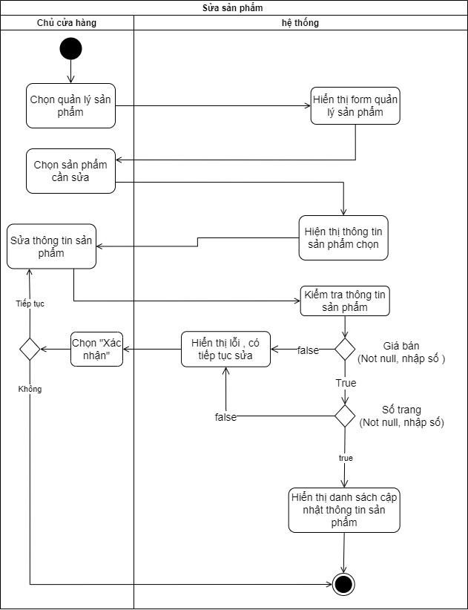

*Hinh 8: Activity sửa sản phẩm*

|  |  |  |  |
| --- | --- | --- | --- |
| **Mã Usecase** | UC – 4.3 | **Tên Usecase** | Đổi trạng thái sản phẩm |
| **Độ ưu tiên** | Cao | **Tác nhân** | Chủ cửa hàng |
| **Mô tả** | Cho phép người cập nhật thông tin sản phẩm, cập nhật trạng thái sản phẩm | | |
| **Luồng chạy** | 1. Người dùng hệ thống đăng nhập vào hệ thống 2. Chọn mục “Quản lý sản phẩm” 3. Chọn cập nhập thông tin/ chuyển trạng thái đơn hàng | | |
| **Lưu ý** |  Hệ thống thay đổi trạng thái của đơn hàng từ trạng thái hiện tại sang trạng thái mới | | |

# Bảng 18: Mô tả usecase Đổi trạng thái sản phẩm

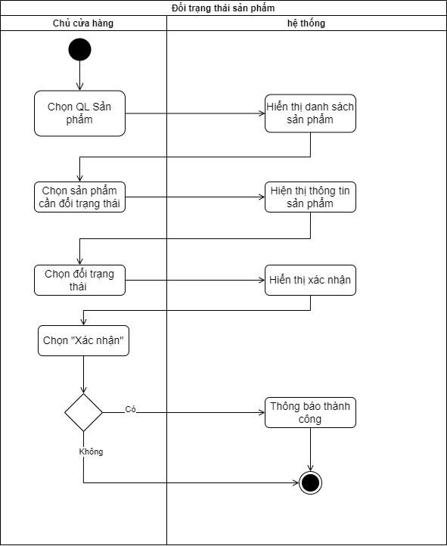

*Hinh 9: Activity Đổi trạng thái sản phẩm*

**c) Use Case Quản lý Voucher**

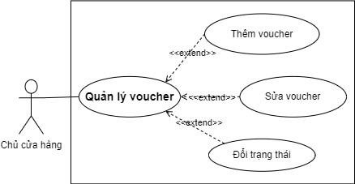

*Hinh 10: Usecase quản lý Voucher*

|  |  |  |  |
| --- | --- | --- | --- |
| **Mã Usecase** | UC – 6.1 | **Tên Usecase** | Thêm Voucher |
| **Độ ưu tiên** | Cao | **Tác nhân** | Chủ cửa hàng |
| **Mô tả** | Cho phép người dùng thêm thông tin phiếu giảm giá mới vào hệ thống | | |
| **Luồng chạy** | 1. Người dùng đăng nhập vào hệ thống 2. Chọn mục “Giảm giá” 3. Chọn mục “Phiếu giảm giá” 4. Chọn tạo phiếu giảm giá 5. Hệ thống hiển thị form tạo phiếu giảm giá 6. Nhập thông tin phiếu giảm giá 7. Chọn “Xác nhận” 8. Hệ thống tiến hàng lưu thông tin phiếu giảm giá vào cơ sở dữ liệu | | |
| **Lưu ý** | * Thông tin chính xác: Hãy chắc chắn rằng bạn nhập thông tin chi tiết và chính xác cho phiếu giảm giá * Kiểm tra trùng lặp: Trước khi xác nhận, kiểm tra xem thuộc tính bạn thêm vào đã có sẵn hay chưa để tránh trùng lặp dữ liệu. | | |

# Bảng 19: Mô tả usecase thêm voucher

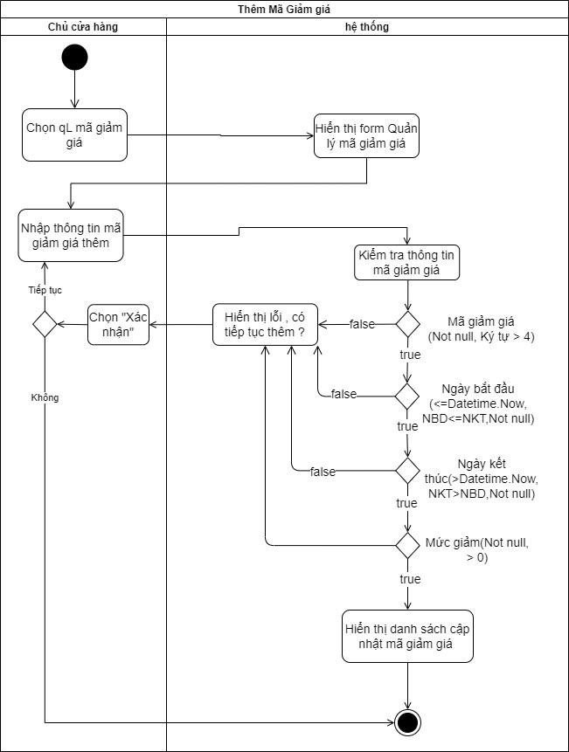

*Hinh 11: Activity thêm Voucher*

|  |  |  |  |
| --- | --- | --- | --- |
| **Mã Usecase** | UC – 6.2 | **Tên Usecase** | Sửa voucher |
| **Độ ưu tiên** | Cao | **Tác nhân** | Chủ cửa hàng |
| **Mô tả** | Cho phép người dùng sửa thông tin voucher | | |
| **Luồng chạy** | 1. Người dùng hệ thống đăng nhập vào hệ thống 2. Chọn mục “Giảm giá” 3. Chọn mục “Phiếu giảm giá” 4. Chọn “Sửa” phần tử trong bảng danh sách phiếu giảm giá 5. Nhập sửa thông tin của thuộc tính đã thêm trước đó 6. Bấm “Xác nhận” | | |
| **Lưu ý** | * Chính xác và toàn diện: Hãy chắc chắn rằng bạn sửa đổi thông tin cần thiết của thuộc tính để tránh hiểu lầm hoặc thiếu sót. * Kiểm tra trước khi xác nhận: Trước khi xác nhận sửa đổi, hãy kiểm tra lại thông tin đã chỉnh sửa để đảm bảo sự chính xác. | | |

# Bảng 20: Mô tả usecase sửa voucher

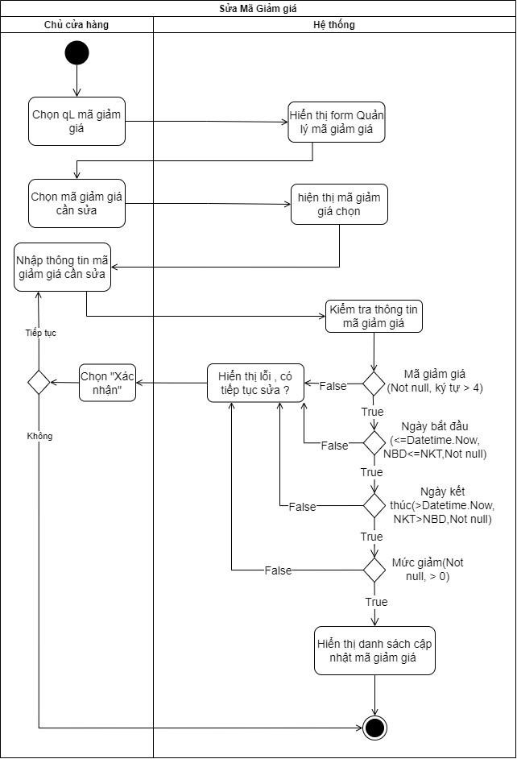

*Hinh 12: Activity Sửa voucher*

|  |  |  |  |
| --- | --- | --- | --- |
| **Mã Usecase** | UC – 6.3 | **Tên Usecase** | Đổi trạng thái voucher |
| **Độ ưu tiên** | Cao | **Tác nhân** | Chủ cửa hàng |
| **Mô tả** | Cho phép người dùng đổi trạng thái của voucher | | |
| **Luồng chạy** | 1. Người dùng hệ thống đăng nhập vào hệ thống 2. Chọn mục “Giảm giá” 3. Chọn “Phiếu giảm giá” 4. Chọn đổi trạng thái thuộc tính sản phẩm 5. Hệ thống đổi trạng thái phiếu giảm giá và thông báo đến người dùng | | |
| **Lưu ý** | Hệ thống nên thông báo rõ ràng về việc đổi trạng thái thành công hoặc thông báo lỗi nếu có vấn đề xảy ra trong quá trình thực hiện. | | |

# Bảng 21: Mô tả usecase đổi trạng thái voucher

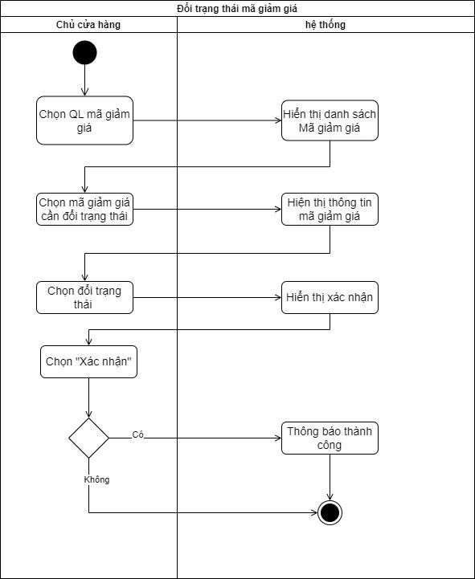

*Hinh 13: Activity đổi trạng thái voucher*

**d) Use Case Thống kê**

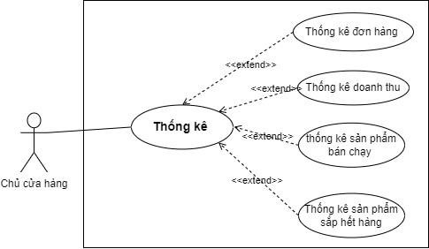

*Hinh 14: Usecase thống kê*

|  |  |  |  |
| --- | --- | --- | --- |
| **Mã Usecase** | UC – 8.1 | **Tên Usecase** | Xem thống kê |
| **Độ ưu tiên** | Cao | **Tác nhân** | Chủ cửa hàng |
| **Mô tả** | Cho phép người dùng xem các thống kê và báo cáo về hiệu suất kinh doanh của hệ thống | | |
| **Luồng chạy** | 1. Người dùng hệ thống đăng nhập vào hệ thống 2. Chọn mục “Thống kê” 3. Hiển thị kết quả thống kê theo ngày, tháng, năm, tùy chỉnh | | |
| **Lưu ý** | * Cung cấp sự đa dạng trong các loại thống kê để phục vụ nhu cầu đa dạng của người dùng, từ doanh số bán hàng đến lợi nhuận và xu hướng khách hàng. * Đảm bảo rằng người dùng có khả năng linh hoạt khi chọn khoảng thời gian để xem thống kê, từ các đơn vị nhỏ như giờ đến đơn vị lớn như năm. | | |

# Bảng 22: Mô tả usecase xem thống kê

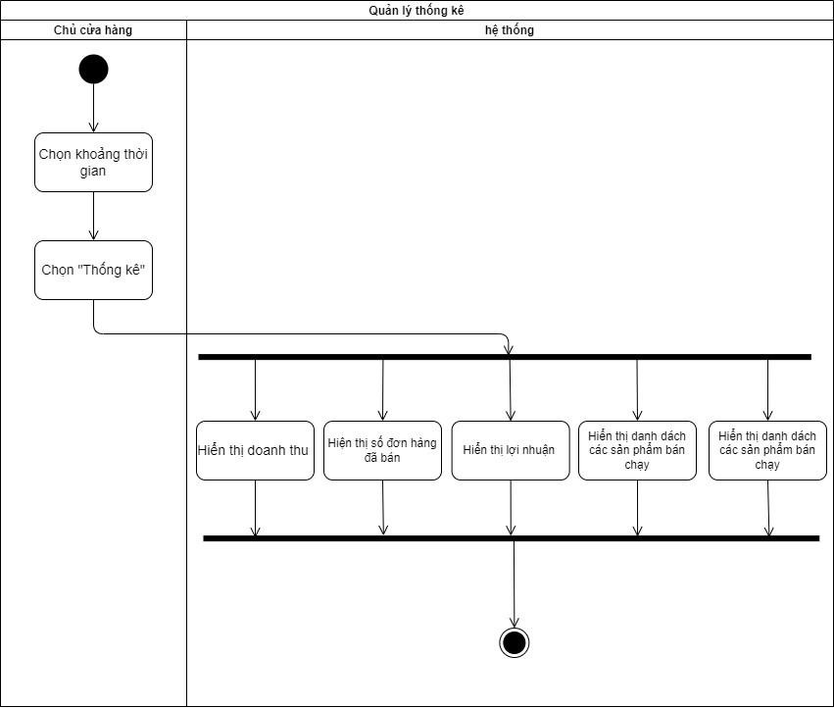

*Hinh 15: Activity xem thống kê*

**e) Use Case Quản lý nhân viên**

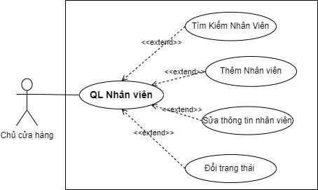

*Hinh 16: Usecase quản lý nhân viên*

|  |  |  |  |
| --- | --- | --- | --- |
| **Mã Usecase** | UC – 9.1 | **Tên Usecase** | Thêm nhân viên |
| **Độ ưu tiên** | Cao | **Tác nhân** | Admin |
| **Mô tả** | Cho phép người dùng thêm thông tin nhân viên mới vào hệ thống | | |
| **Luồng chạy** | 1. Người dùng đăng nhập vào hệ thống 2. Chọn mục “Quản lý tài khoản” 3. Chọn mục “Nhân viên” 4. Chọn tạo nhân viên 5. Hệ thống hiển thị form tạo nhân viên 6. Nhập thông tin/ quét cccd nhân viên 7. Chọn “Xác nhận” 8. Hệ thống tiến hàng lưu thông tin nhân viên vào cơ sở dữ liệu | | |
| **Lưu ý** | * Thông tin chính xác: Hãy chắc chắn rằng bạn nhập thông tin chi tiết và chính xác cho nhân viên * Kiểm tra trùng lặp: Trước khi xác nhận, kiểm tra xem thuộc tính bạn thêm vào đã có sẵn hay chưa để tránh trùng lặp dữ liệu. | | |

# Bảng 23: Mô tả usecase thêm nhân viên

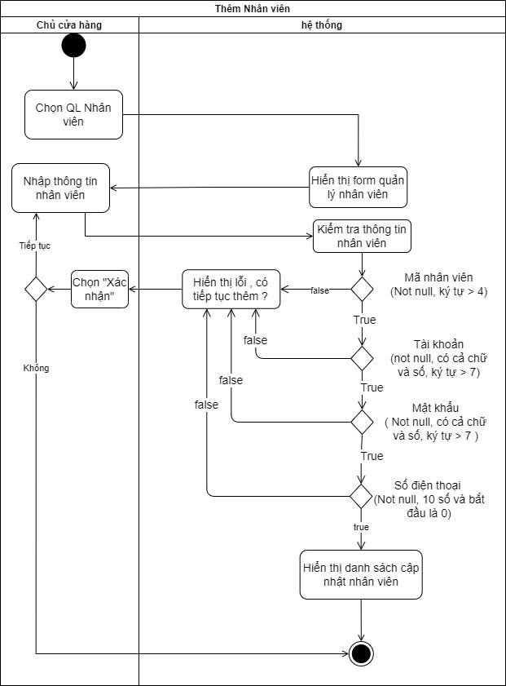

*Hinh 17: Activity thêm nhân viên*

|  |  |  |  |
| --- | --- | --- | --- |
| **Mã Usecase** | UC – 9.2 | **Tên Usecase** | Cập nhật nhân viên |
| **Độ ưu tiên** | Cao | **Tác nhân** | Chủ cửa hàng |
| **Mô tả** | Cho phép người dùng sửa thông tin nhân viên | | |
| **Luồng chạy** | 1. Người dùng hệ thống đăng nhập vào hệ thống 2. Chọn mục “Quản lý tài khoản” 3. Chọn mục “Nhân viên” 4. Chọn “Sửa” phần tử trong bảng danh sách nhân viên 5. Nhập sửa thông tin của nhân viên đã thêm trước đó 6. Bấm “Xác nhận” | | |
| **Lưu ý** | * Chính xác và toàn diện: Hãy chắc chắn rằng bạn sửa đổi thông tin cần thiết của thuộc tính để tránh hiểu lầm hoặc thiếu sót. * Kiểm tra trước khi xác nhận: Trước khi xác nhận sửa đổi, hãy kiểm tra lại thông tin đã chỉnh sửa để đảm bảo sự chính xác. | | |

# Bảng 24: Mô tả usecase cập nhật nhân viên

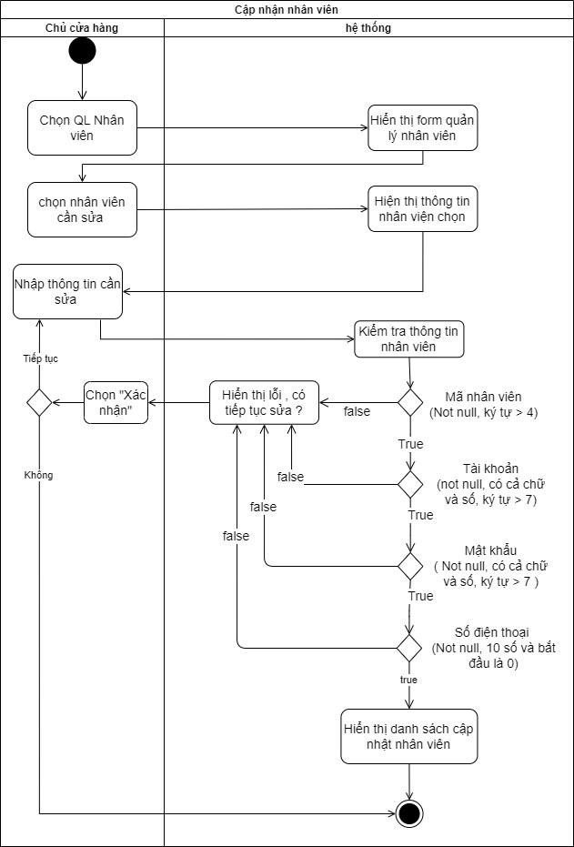

*Hinh 18: Activity cập nhật nhân viên*

|  |  |  |  |
| --- | --- | --- | --- |
| **Mã Usecase** | UC – 9.3 | **Tên Usecase** | Đổi trạng thái nhân viên |
| **Độ ưu tiên** | Cao | **Tác nhân** | Admin |
| **Mô tả** | Cho phép người dùng đổi trạng thái của nhân viên | | |
| **Luồng chạy** | 1. Người dùng hệ thống đăng nhập vào hệ thống 2. Chọn mục “Quản lý tài khoản” 3. Chọn “Nhân viên” 4. Chọn đổi trạng thái nhân viên 5. Hệ thống đổi trạng thái nhân viên và thông báo đến người dùng | | |
| **Lưu ý** |  Hệ thống nên thông báo rõ ràng về việc đổi trạng thái thành công hoặc thông báo lỗi nếu có vấn đề xảy ra trong quá trình thực hiện. | | |

# Bảng 25: Mô tả usecase đổi trạng thái nhân viên

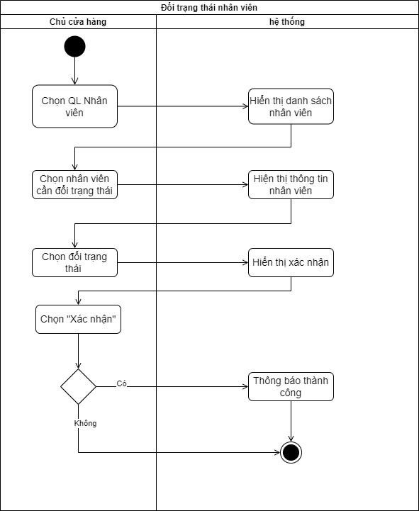

*Hinh 19: Activity đổi trạng thái nhân viên*

|  |  |  |  |
| --- | --- | --- | --- |
| **Mã Usecase** | UC – 9.4 | **Tên Usecase** | Tìm kiếm nhân viên |
| **Độ ưu tiên** | Trung bình | **Tác nhân** | Chủ cửa hàng |
| **Mô tả** | Cho phép Chủ cửa hàng tìm kiếm danh sách nhân viên theo các tiêu chí cụ thểđ ể tìm kiếm thông tin nhân viên mong muốn. | | |
| **Luồng chạy** | 1. Người dùng đăng nhập vào hệ thống 2. Người dùng chọn “Nhân viên” 3. Hệ thống hiển thị giao diện danh sách nhân viên 4. Người dùng chọn tìm kiếm theo các thông tin của nhân viên 5. Hệ thống hiển thị danh sách đơn hàng phù hợp với tiêu chí tìm kiếm. | | |
| **Lưu ý** |  Hỗ trợ nhiều tiêu chí để người dùng có thể tùy chọn theo nhiều cách khác nhau. | | |

# Bảng 26: Mô tả usecase tim kiếm nhân viên

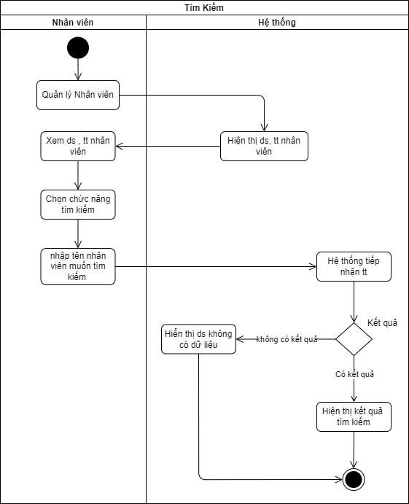

*Hinh 20: Activity tim kiếm nhân viên*

**f) Use Case Quản lý khách hàng**

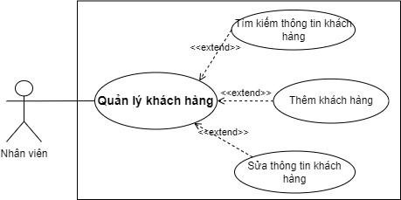

*Hinh 21: Usecase quản lý khách hàng*

|  |  |  |  |
| --- | --- | --- | --- |
| **Mã Usecase** | UC – 10.1 | **Tên Usecase** | Thêm khách hàng |
| **Độ ưu tiên** | Cao | **Tác nhân** | Chủ cửa hàng |
| **Mô tả** | Cho phép người dùng thêm thông tin khách hàng mới vào hệ thống | | |
| **Luồng chạy** | 1. Người dùng đăng nhập vào hệ thống 2. Chọn mục “Quản lý tài khoản” 3. Chọn mục “Khách hàng” 4. Chọn tạo khách hàng 5. Hệ thống hiển thị form tạo khách hàng 6. Nhập thông tin khách hàng 7. Chọn “Xác nhận” 8. Hệ thống tiến hàng lưu thông tin phiếu giảm giá vào cơ sở dữ liệu | | |
| **Lưu ý** | * Thông tin chính xác: Hãy chắc chắn rằng bạn nhập thông tin chi tiết và chính xác cho thuộc tính sản phẩm. * Kiểm tra trùng lặp: Trước khi xác nhận, kiểm tra xem thuộc tính bạn thêm vào đã có sẵn hay chưa để tránh trùng lặp dữ liệu. | | |

# Bảng 27: Mô tả usecase thêm khách hàng

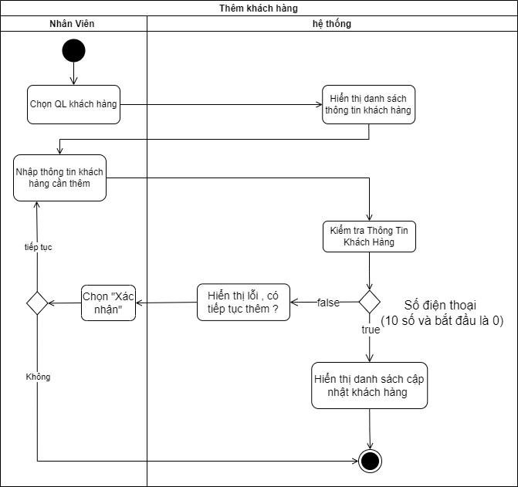

*Hinh 22: Activity thêm khách hàng*

|  |  |  |  |
| --- | --- | --- | --- |
| **Mã Usecase** | UC – 10.2 | **Tên Usecase** | Cập nhật khách hàng |
| **Độ ưu tiên** | Cao | **Tác nhân** | Chủ cửa hàng |
| **Mô tả** | Cho phép người dùng sửa thông tin khách hàng | | |
| **Luồng chạy** | 1. Người dùng hệ thống đăng nhập vào hệ thống 2. Chọn mục “Quản lý tài khoản” 3. Chọn mục “Khách hàng” 4. Chọn “Sửa” phần tử trong bảng danh sách khách hàng 5. Nhập sửa thông tin của khách hàngđã thêm trước đó 6. Bấm “Xác nhận” | | |
| **Lưu ý** | * Chính xác và toàn diện: Hãy chắc chắn rằng bạn sửa đổi thông tin cần thiết của thuộc tính để tránh hiểu lầm hoặc thiếu sót. * Kiểm tra trước khi xác nhận: Trước khi xác nhận sửa đổi, hãy kiểm tra lại thông tin đã chỉnh sửa để đảm bảo sự chính xác. | | |

# Bảng 28: Mô tả usecase cập nhật khách hàng

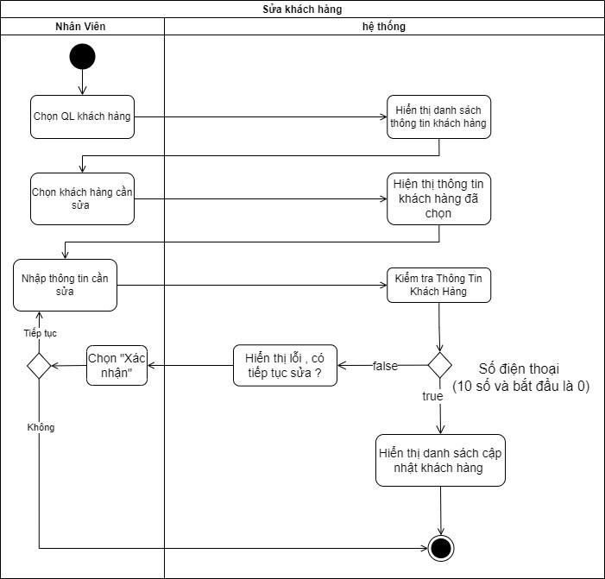

*Hinh 23: Activity cập nhật khách hàng*

|  |  |  |  |
| --- | --- | --- | --- |
| **Mã Usecase** | UC – 10.4 | **Tên Usecase** | Tìm kiếm khách hàng |
| **Độ ưu tiên** | Cao | **Tác nhân** | Chủ cửa hàng |
| **Mô tả** | Cho phép người dùng tìm kiếm danh sách khách hàng theo các tiêu chí cụ thể đểtìm kiếm thông tin khách hàng mong muốn. | | |
| **Luồng chạy** | 1. Người dùng đăng nhập vào hệ thống 2. Người dùng chọn “Khách hàng” 3. Hệ thống hiển thị giao diện danh sách khách hàng 4. Người dùng chọn tìm kiếm theo các thông tin của khách hàng 5. Hệ thống hiển thị danh sách đơn hàng phù hợp với tiêu chí tìm kiếm. | | |
| **Lưu ý** |  Hỗ trợ nhiều tiêu chí để người dùng có thể tùy chọn theo nhiều cách khác nhau. | | |

# Bảng 29: Mô tả usecase tim kiếm khách hàng

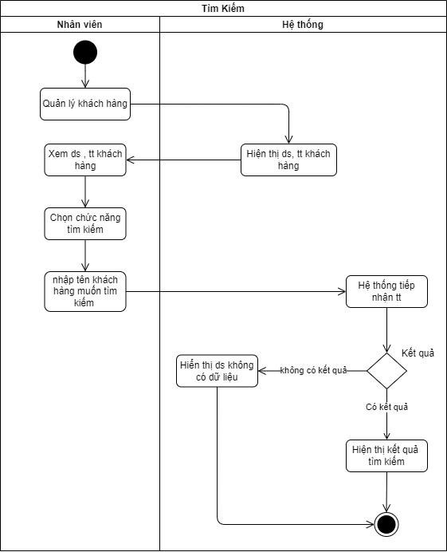

*Hinh 24: Activity tim kiếm khách hàng*

**g) Use Case Quản lý hóa đơn**

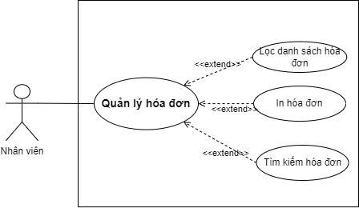

*Hinh 25: Usecase quản lý Hóa đơn*

|  |  |  |  |
| --- | --- | --- | --- |
| **Mã Usecase** | UC – 9.4 | **Tên Usecase** | Lọc hóa đơn |
| **Độ ưu tiên** | Trung bình | **Tác nhân** | Chủ cửa hàng, nhân viên |
| **Mô tả** | Cho phép Chủ cửa hàng lọc danh sách nhân viên theo các tiêu chí cụ thểđ ể tìm kiếm thông tin nhân viên mong muốn. | | |
| **Luồng chạy** | 1. Người dùng đăng nhập vào hệ thống 2. Người dùng chọn “Nhân viên” 3. Hệ thống hiển thị giao diện danh sách nhân viên 4. Người dùng chọn lọc theo các thông tin của nhân viên 5. Hệ thống hiển thị danh sách đơn hàng phù hợp với tiêu chí lọc. | | |
| **Lưu ý** |  Hỗ trợ nhiều tiêu chí để người dùng có thể tùy chọn theo nhiều cách khác nhau. | | |

# Bảng 30: Mô tả usecase lọc hóa đơn

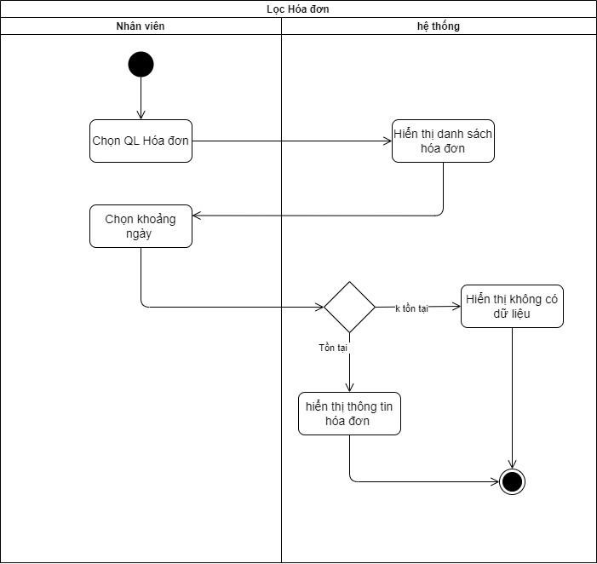

*Hinh 26: Activity lọc hóa đơn*

**2.2.2.3 Class diagram**

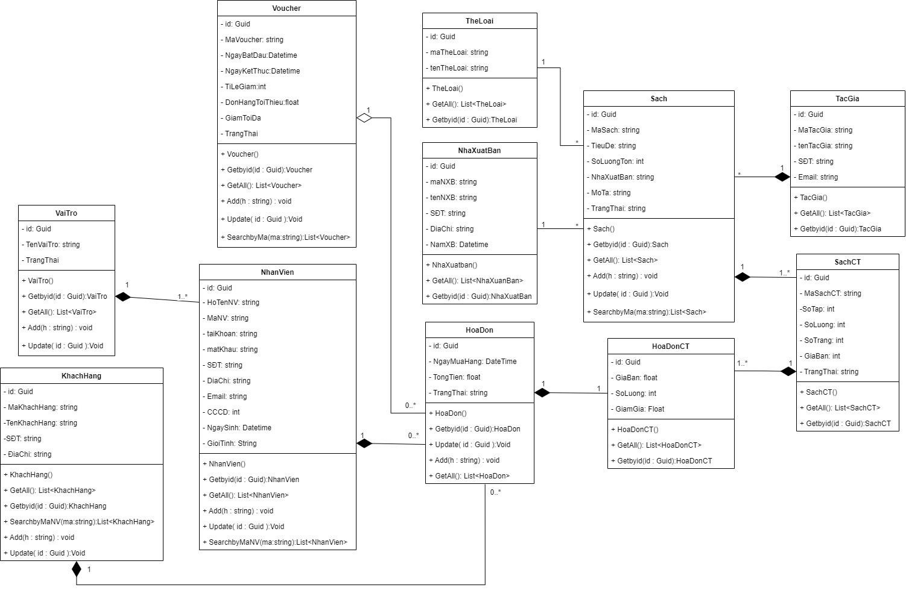

*Hinh 27: Class diagram*



#### 2.3 Quan hệ thực thể

##### 2.3.1 Danh sách thực thể

|  |  |  |
| --- | --- | --- |
| **STT** | **Tên thực thể** | **Mô tả** |
|  | Chủ cửa hàng | quản lý 2 thực thể nhân viên và sách |
|  | Sách | thuộc quản lý của nhân viên và chủ cửa hàng |
|  | Nhân viên | thuộc quản lý của chủ cửa hàng, nhân viên quản lý sách và hóa đơn |
|  | Khách hàng | được quản lý bởi nhân viên |
|  | Voucher | được quản lý bởi chủ cửa hàng |
|  | Sách chi tiết | chứa các thông tin chi tiết của sách |
|  | Hóa đơn | được quản lý bởi nhân viên |
|  | Hóa đơn chi tiết | chứa những thông tin chi tiết về hóa đơn |

# Bảng 31: Danh sách thực thể

##### 2.3.2 Các mối quan hệ

➢ Công việc của nhân viên trên một hệ thống bán hàng trực tuyến và trực tiếp có thể bao gồm các nhiệm vụ sau:

* **Tạo đơn hàng:** Nhân viên khi đang ở quầy, có thể tạo ra một hoá đơn để ghi lại các sản phẩm hoặc dịch vụ mà khách hàng chọn mua tại quầy. Ngoài ra, khi nhận được đơn đặt hàng từ khách hàng qua điện thoại nhân viên có thể tạo ra một hoá đơn để ghi lại thông tin đặt hàng của khách.
* **Tiếp nhận đơn hàng:** Nhân viên phải tiếp nhận các đơn hàng từ khách hàng thông qua hệ thống. Điều này bao gồm kiểm tra thông tin đơn hàng, xác nhận tính khả dụng của sản phẩm, và đảm bảo các chi tiết đơn hàng đầy đủ và chính xác.
* **Xử lý đơn hàng:** Nhân viên phải xử lý các đơn hàng đã được tiếp nhận. Điều này bao gồm việc xác nhận đơn hàng, kiểm tra số lượng và tính khả dụng của sản phẩm, tạo đơn vận chuyển (nếu cần), và chuẩn bị gói hàng để vận chuyển.
* **Xử lý thanh toán:** Nhân viên phải xử lý các thanh toán từ khách hàng. Điều này bao gồm kiểm tra và xác nhận thông tin thanh toán, ghi nhận số tiền đã thanh toán, và cung cấp hóa đơn hoặc biên lai cho khách hàng.

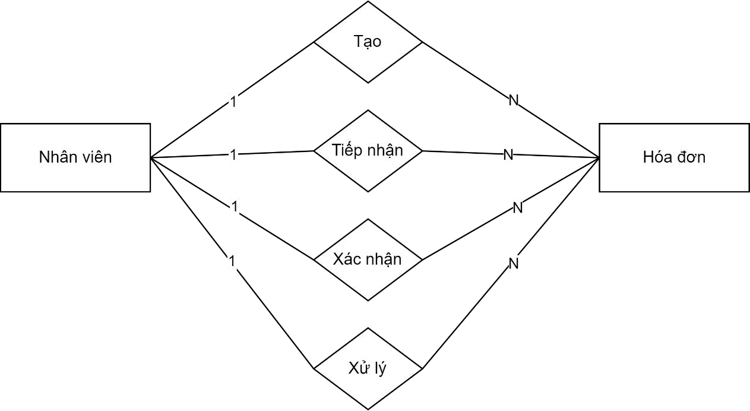

*Hinh 28: Mối quan hệ giữa nhân viên và hóa đơn.*

* Mối quan hệ giữa Hóa đơn và Sản phẩm:

Một hoá đơn có thể chứa nhiều sản phẩm, một sản phẩm cũng có thể xuất hiện ở nhiều hoá

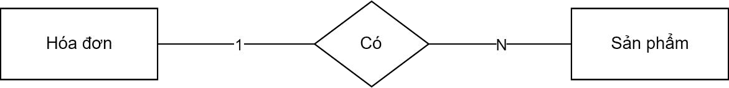

*Hinh 29: Mối quan hệ giữa hóa đơn và sản phẩm*

đơn. Mối quan hệ này phản ánh sự kết nối giữa thông tin hoá đơn và thông tin sản phẩm trong hệ thống quản lý bán hàng. Điều này cho phép mỗi hoá đơn ghi lại danh sách các sản phẩm cụ thể mà khách hàng đã mua, cùng với thông tin chi tiết như giá, số lượng, và các thuộc tính khác của từng sản phẩm.

* Mối quan hệ giữa Khách hàng và Hóa đơn

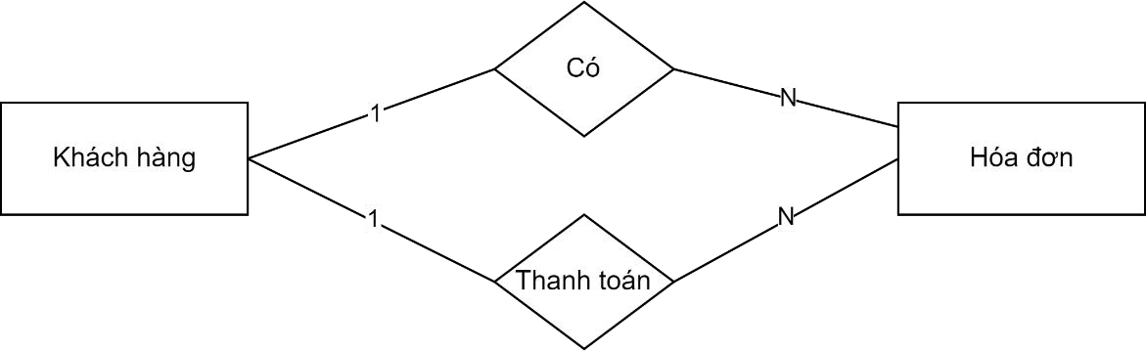

*Hinh 30: Mối quan hệ giữa khách hàng và hóa đơn*

* **Tạo Hoá đơn:** Một Khách hàng có thể tạo nhiều Hoá đơn và một hoá đơn chỉ có thể do 1 Khách hàng tạo ra. Mỗi khi một khách hàng thực hiện một giao dịch mua sắm hoặc đặt hàng, họ có thể tạo ra một hoặc nhiều hoá đơn để ghi lại thông tin về các sản phẩm hoặc dịch vụ họ đã chọn.
* **Thanh toán:** Sau khi nhận được hoá đơn, khách hàng có trách nhiệm thanh toán số tiền tương ứng với các mặt hàng hoặc dịch vụ đã mua. Thông thường, quá trình thanh toán này sẽ được thực hiện theo các phương thức thanh toán được định nghĩa trong hoá đơn, chẳng hạn như thanh toán bằng tiền mặt, chuyển khoản ngân hàng. Bên cạnh đó, sau khi tạo hoá đơn, khách hàng tiến hành thanh toán ngay lập tức bằng cách sử dụng các phương thức thanh toán trực tuyến như sử dụng cổng thanh toán khác tích hợp trực tiếp trên trang web.

➢ Mối quan hệ giữa hóa đơn và mã giảm giá

* **Hoá đơn và Phiếu giảm giá:** Mỗi hoá đơn chỉ liên kết với một phiếu giảm giá , nhưng mỗi phiếu giảm giá có thể liên kết với nhiều hoá đơn. Mối quan hệ này cho phép mỗi phiếu giảm giá được sử dụng trong nhiều giao dịch mua sắm khác nhau, trong khi mỗi hoá đơn chỉ áp dụng một phiếu giảm giá cụ thể.

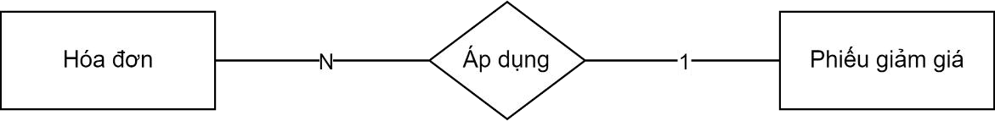

*Hinh 31: Mối quan hệ giữa hóa đơn và phiếu giảm giá*

➢ Mối quan hệ Hóa đơn chi tiết và hóa đơn

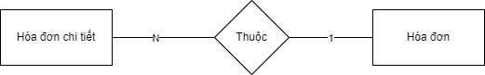

*Hinh 32: Mối quan hệ Hóa đơn chi tiết và hóa đơn*

* Quản lý hóa đơn chi tiết : hóa đơn thường chứa thông tin chung về một giao dịch cụ thể, chẳng hạn như số hóa đơn, ngày tạo hóa đơn, thông tin khách hàng, và tổng cộng số tiền thanh toán sẽ liên kết với hóa đơn chi tiết để chứa đầy đủ các thông tin thường chứa thông tin chi tiết về từng mục trong hóa đơn, chẳng hạn như sản phẩm hoặc dịch vụ, số lượng, giá cả, và tổng cộng cho từng mục.

##### 2.3.3 Sơ đồ quan hệ thực thể

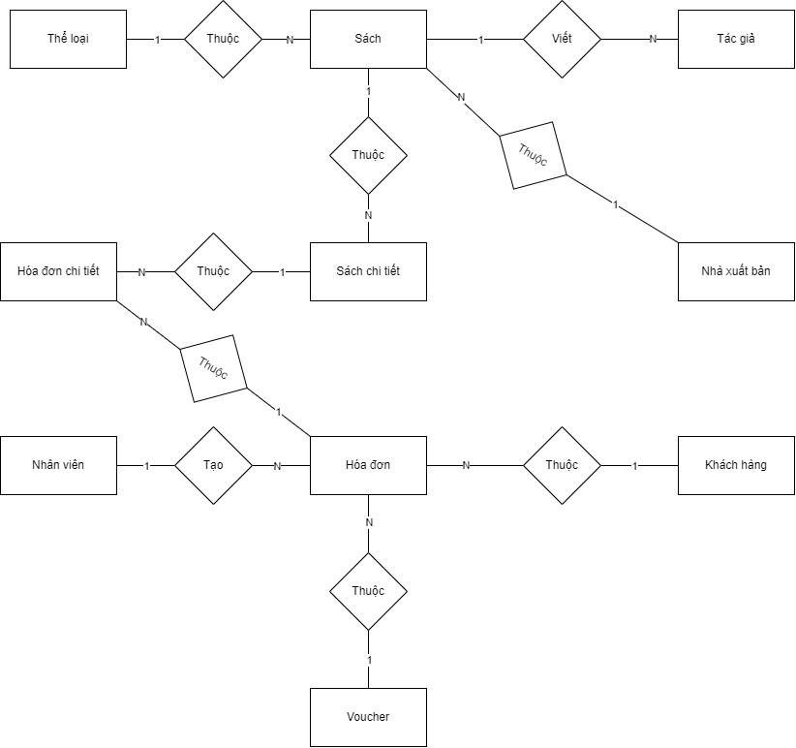

*Hinh 33: Sơ đồ quan hệ thực thể*

### PHẦN 3: THIẾT KẾ

#### 3.1 Cơ sở dữ liệu

##### 3.1.1 Danh sách bảng

a) Bảng tác giả

|  |  |  |  |  |
| --- | --- | --- | --- | --- |
|  |  | Tác Giả |  |  |
| STT | Tên Trường | Kiểu Dữ Liệu | Mô Tả | Ràng Buộc |
| 1 | IdTacGia | int | Id Tác Gỉa | Pk |
| 2 | MaTacGia | Nvarchar (30) | Mã Tác Giả | Not null |
| 3 | TenTacGia | Nvarchar (30) | Tên Tác Giả | Not null |
| 4 | Email | Nvarchar (30) | Email | Not null |
| 5 | SĐT | Nvarchar (10) | Số Điện Thoại | Not null |
| 6 | TrangThai | Nvarchar (30) | Trạng Thái | Not null |
| 7 | IdSach | int | Id Sách | Fk |

# Bảng 32: Bảng tác giả

b) Bảng sách

|  |  |  |  |  |
| --- | --- | --- | --- | --- |
|  |  | Sách |  |  |
| STT | Tên Trường | Kiểu Dữ Liệu | Mô Tả | Ràng Buộc |
| 1 | IdSach | int | Id Sách | Pk |
| 2 | MaSach | Nvarchar (30) | Mã Sách | Not null |
| 3 | TieuDe | Nvarchar (30) | Tiêu Đề | Not null |
| 4 | SoLuongTon | Nvarchar (30) | Số lượng tồn | Not null |
| 5 | MoTa | Nvarchar (10) | Mô Tả | Not null |
| 6 | TrạngThái | Nvarchar (30) | Trạng Thái | Not null |

# Bảng 33: Bảng sách

c) Bảng thể loại

|  |  |  |  |  |
| --- | --- | --- | --- | --- |
|  |  | Thể Loại |  |  |
| STT | Tên Trường | Kiểu Dữ Liệu | Mô Tả | Ràng  Buộc |
| 1 | IdTheLoai | int | Id Thể Loại | Pk |
| 2 | MaTheLoai | Nvarchar (30) | Mã Thể Loại | Not null |
| 3 | TenTheLoai | Nvarchar (30) | Tên Thể Loại | Not null |
| 4 | TrangThai | Nvarchar (30) | Trạng Thái | Not null |

# Bảng 34: Bảng Thể loại

d) Bảng nhà xuất bản

|  |  |  |  |  |
| --- | --- | --- | --- | --- |
|  |  | NhaXuatBan |  |  |
| STT | Tên Trường | Kiểu Dữ Liệu | Mô Tả | Ràng  Buộc |
| 1 | IdNXB | int | Id Nhà Xuất Bản | Pk |
| 2 | MaNXB | Nvarchar (30) | Mã Nhà Xuất Bản | Not null |
| 3 | TenNXB | Nvarchar (30) | Tên Nhà Xuất Bản | Not null |
| 4 | SĐT | Nvarchar (10) | Số Điện Thoại | Not null |
| 5 | DiaChi | Nvarchar (30) | Địa Chỉ | Not null |
| 6 | NamNXB |  | Nam Nhà Xuất Bản | Not null |
| 7 | TrangThai | Nvarchar (30) | Trạng Thái | Not null |

# Bảng 35: Bảng nhà xuất bản

e) Bảng Sách chi tiết

|  |  |  |  |  |
| --- | --- | --- | --- | --- |
|  | Sách Chi Tiết | |  |  |
| STT | Tên Trường | Kiểu Dữ Liệu | Mô Tả | Ràng Buộc |
| 1 | IdSachChiTiet | int | Id Sách Chi Tiết | Pk |
| 2 | MaSachChiTiet | Nvarchar (30) | Mã Sách Chi Tiết | Not null |
| 3 | SoTap | int | Số Tập | Not null |
| 4 | SoLuong | int | Số Lượng | Not null |
| 5 | SoTrang | int | Số Trang | Not null |
| 6 | GiaBan | float | Giá Bán | Not null |
| 7 | TrangThai | Nvarchar (30) | Trạng Thái | Not null |
| 8 | IdSach | int | Id Sách | Fk |
| 9 | IdNxb | Int | Id Nhà Xuất Bản | Fk |
| 10 | IdTheLoai | int | Id Thể Loại | Fk |

# Bảng 36: Bảng sách chi tiết

f) Bảng hóa đơn chi tiết

|  |  |  |  |  |
| --- | --- | --- | --- | --- |
|  | HoaDonChiTiet | |  |  |
| STT | Tên Trường | Kiểu Dữ Liệu | Mô Tả | Ràng  Buộc |
| 1 | IdHoaDonChiTiet | int | Id HoaDonChiTiet | Pk |
| 2 | SoLuongMua | int | Số lượng mua | Not null |
| 3 | GiaBan | float | Gía Bán | Not null |
| 4 | Giảm Giá | Float | Giảm giá | Not null |
| 5 | TrangThai | Nvarchar (30) | Trạng Thái | Not null |
| 6 | IdSachChiTiet | int | Id Sách Chi Tiết | Fk |
| 7 | IdHoaDon | int | Id Hóa Đơn | Fk |

# Bảng 37: Bảng hóa đơn chi tiết

g) Bảng hóa đơn

|  |  |  |  |  |
| --- | --- | --- | --- | --- |
|  |  | HoaDon |  |  |
| STT | Tên Trường | Kiểu Dữ Liệu | Mô Tả | Ràng  Buộc |
| 1 | IdHoaDon | int | Id HoaDon | Pk |
| 2 | TrangThai | Nvarchar (30) | Trạng Thái | Not null |
| 3 | NgayMuaHang | Date | Ngày Mua Hàng | Not null |
| 4 | IdNhanVien | int | Id Nhân Viên | Fk |
| 5 | IdKhachHang | int | Id Khách hàng | Fk |
| 6 | IdVoucher | int | Id Voucher | Fk |

# Bảng 38: Bảng hóa đơn

h) Bảng khách hàng

|  |  |  |  |  |
| --- | --- | --- | --- | --- |
|  |  | KhachHang |  |  |
| STT | Tên Trường | Kiểu Dữ Liệu | Mô Tả | Ràng  Buộc |
| 1 | IdKhachHang | int | Id Khách Hàng | Pk |
| 2 | MaKhachHang | Nvarchar (30) | Mã Khách Hàng | Not null |
| 3 | TenKhachHang | Nvarchar (30) | Tên Khách Hàng | Not null |
| 4 | SĐT | Nvarchar (10) | Số Điện Thoại | Not null |
| 5 | DiaChi | Nvarchar (30) | Địa Chỉ | Not null |
| 6 | TrangThai | Nvarchar (30) | Trạng Thái | Not null |

# Bảng 39: Bảng khách hàng

i) Bảng voucher

|  |  |  |  |  |
| --- | --- | --- | --- | --- |
|  | Voucher | |  |  |
| STT | Tên Trường | Kiểu Dữ Liệu | Mô Tả | Ràng  Buộc |
| 1 | IdVoucher | int | Id Voucher | Pk |
| 2 | MaVoucher | Nvarchar (30) | Mã Voucher | Not null |
| 3 | NgayBatDau | Date | Ngày Bắt Đầu | Not null |
| 4 | NgayKetThuc | Date | Ngày Kết Thúc | Not null |
| 5 | TiLeGiam | Float | Tỉ Lệ Giamr | Not null |
| 6 | DonHangToiThieu | Float | Đơn hàng tối thiểu | Not null |
| 7 | GiamToiDa | Float | Giảm Tối Đa | Not null |
| 8 | TrangThai | Nvarchar (30) | Trạng Thái | Not null |

# Bảng 40: Bảng voucher

j) Bảng nhân viên

|  |  |  |  |  |
| --- | --- | --- | --- | --- |
|  |  | NhanVien |  |  |
| STT | Tên Trường | Kiểu Dữ Liệu | Mô Tả | Ràng  Buộc |
| 1 | IdNhanVien | int | Id Nhân Viên | Pk |
| 2 | MaNhanVien | Nvarchar (30) | Mã Nhân Viên | Not null |
| 3 | HoTenNhanVien | Nvarchar (30) | Họ Tên Nhân Viên | Not null |
| 4 | TenTaiKhoan | Nvarchar (30) | Tên Tài Khoản | Not null |
| 5 | MatKhau | Nvarchar (50) | Mật khẩu | Not null |
| 6 | Email | Nvarchar (50) | Email | Not null |
| 7 | CCCD | Nvarchar (15) | Số CCCD | Not null |
| 8 | NgaySinh | Date | Ngày Sinh | Not null |
| 9 | Giới Tính | Nvarchar (10) | Giới Tính | Not null |
| 10 | SĐT | Nvarchar (10) | Số Điện Thoại | Not null |
| 11 | DiaChi | Nvarchar (30) | Địa Chỉ | Not null |
| 12 | TrangThai | Nvarchar (30) | Trạng Thái | Not null |
| 13 | IdVaiTro | int | Id Vai Trò | Fk |

# Bảng 41: Bảng nhân viên

k) Bảng vai trò

|  |  |  |  |  |
| --- | --- | --- | --- | --- |
|  |  | VaiTro |  |  |
| STT | Tên Trường | Kiểu Dữ Liệu | Mô Tả | Ràng  Buộc |
| 1 | IdVaiTro | int | Id Vai Trò | Pk |
| 2 | TenVaiTro | Nvarchar (30) | Tên Vai Trò | Not null |
| 3 | TrangThai | Nvarchar (30) | Trạng Thái | Not null |

# Bảng 42: Bảng vai trò

##### 3.1.2 Sơ đồ ERD

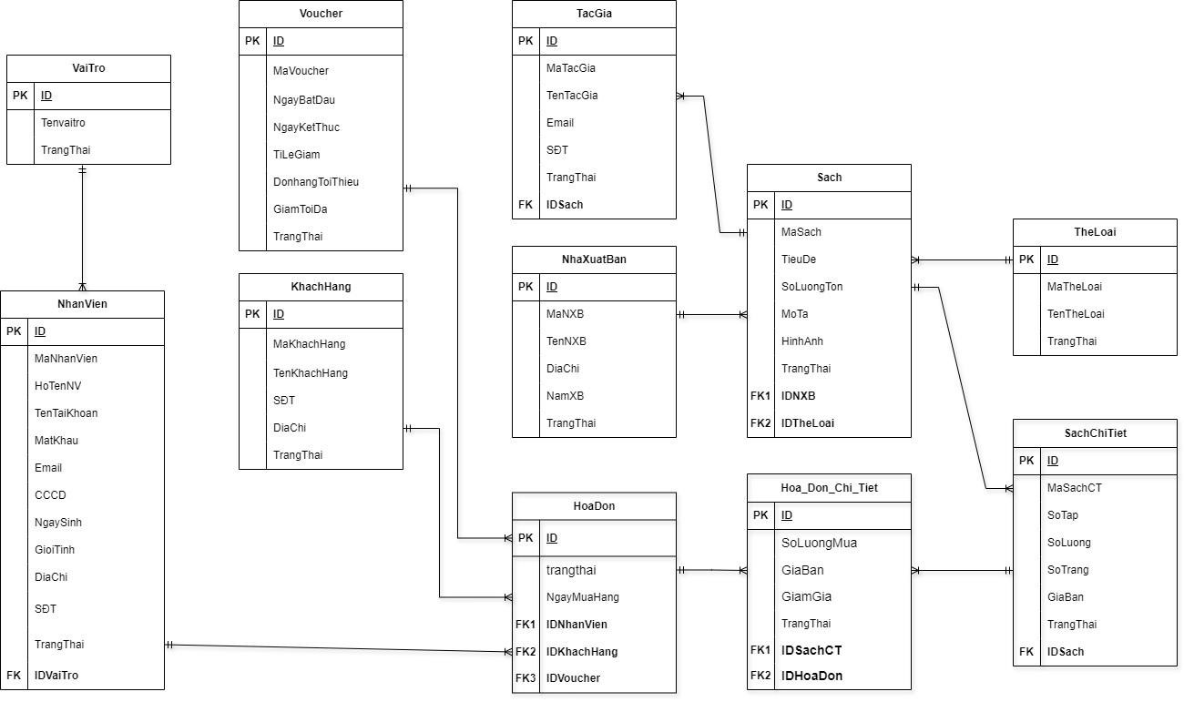

*Hinh 34:Sơ đồ ERD*

#### 3.2 Giao diện người dùng

**3.2.1 Sơ đồ giao diện**

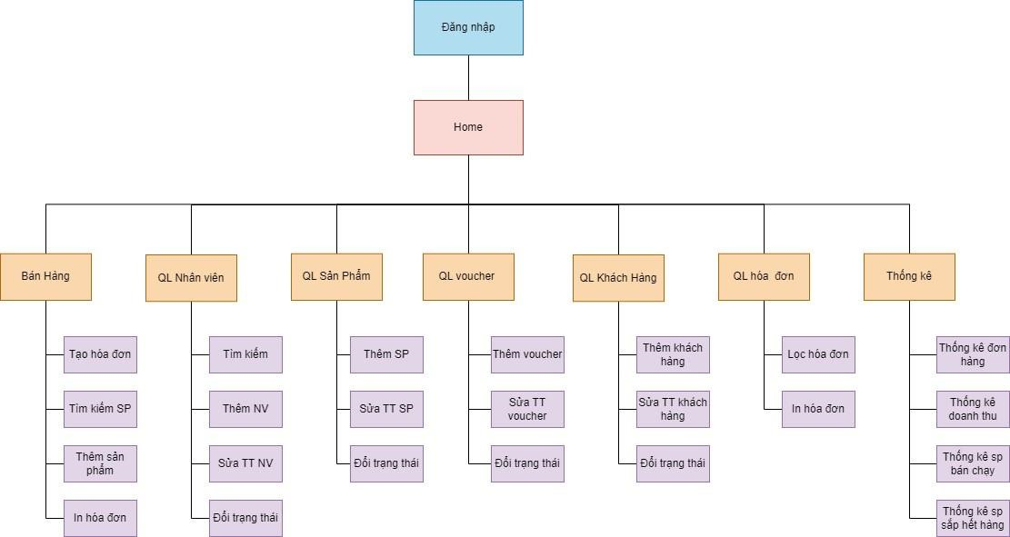

*Hinh 35: Sơ đồ giao diện*

##### 3.2.2 Phác thảo giao diện

1. Giao diện Đăng nhập.

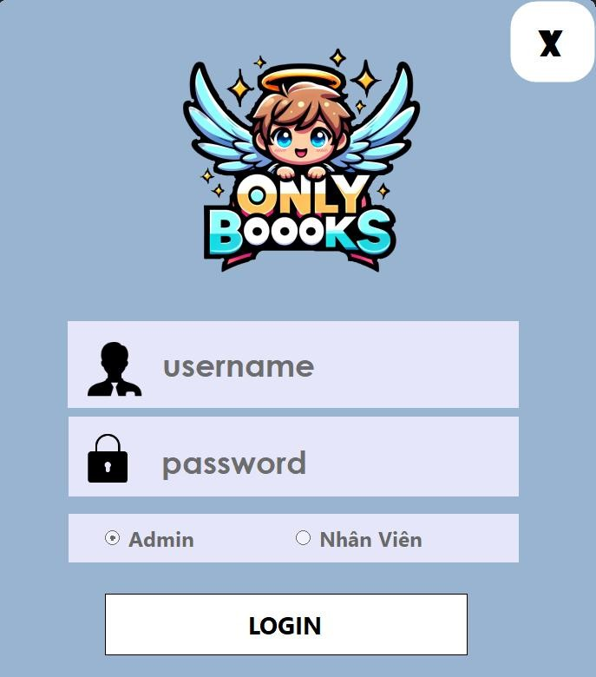

*Hinh 36: Giao diện đăng nhập.*

1. trang chủ.

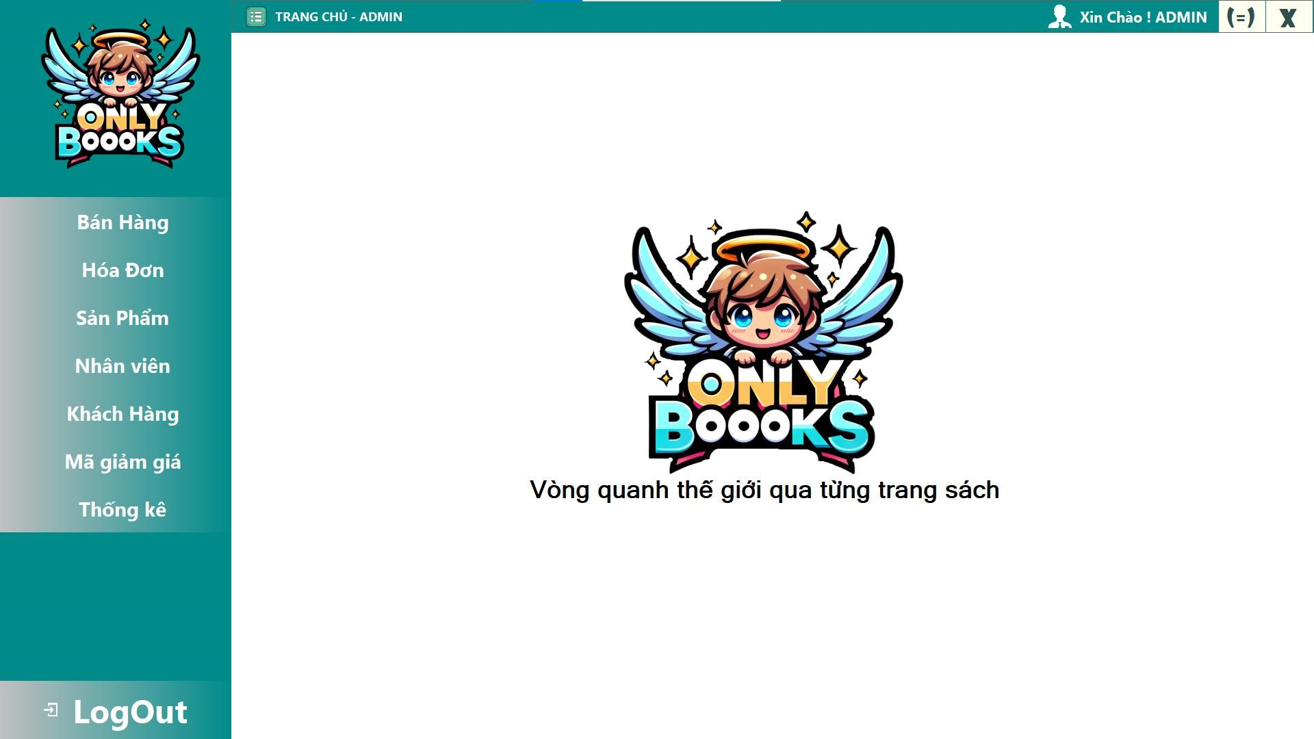

*Hinh 37: Giao diện Trang chủ.*

1. bán hàng.

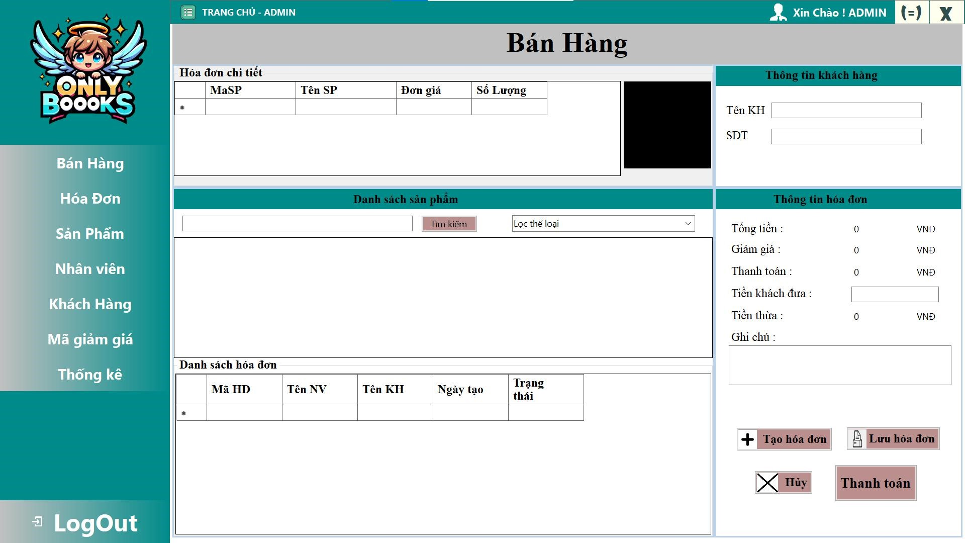

*Hinh 38: Giao diện bán hàng.*

1. Hóa đơn.

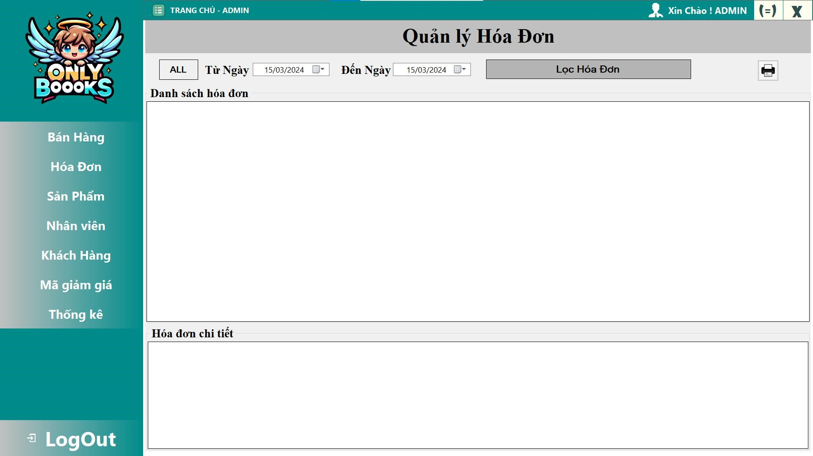

*Hinh 39: Giao diện Hóa đơn.*

1. Quản lý Sách.

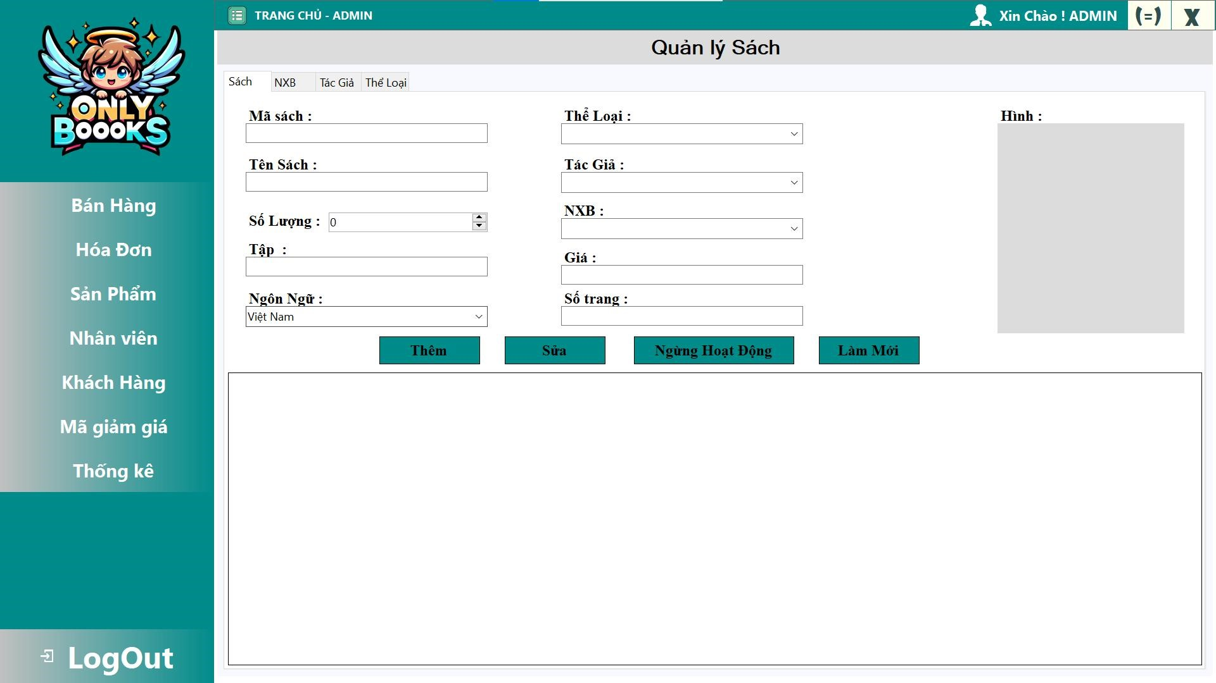

*Hinh 40: Giao diện QL sách*

1. Thống kê

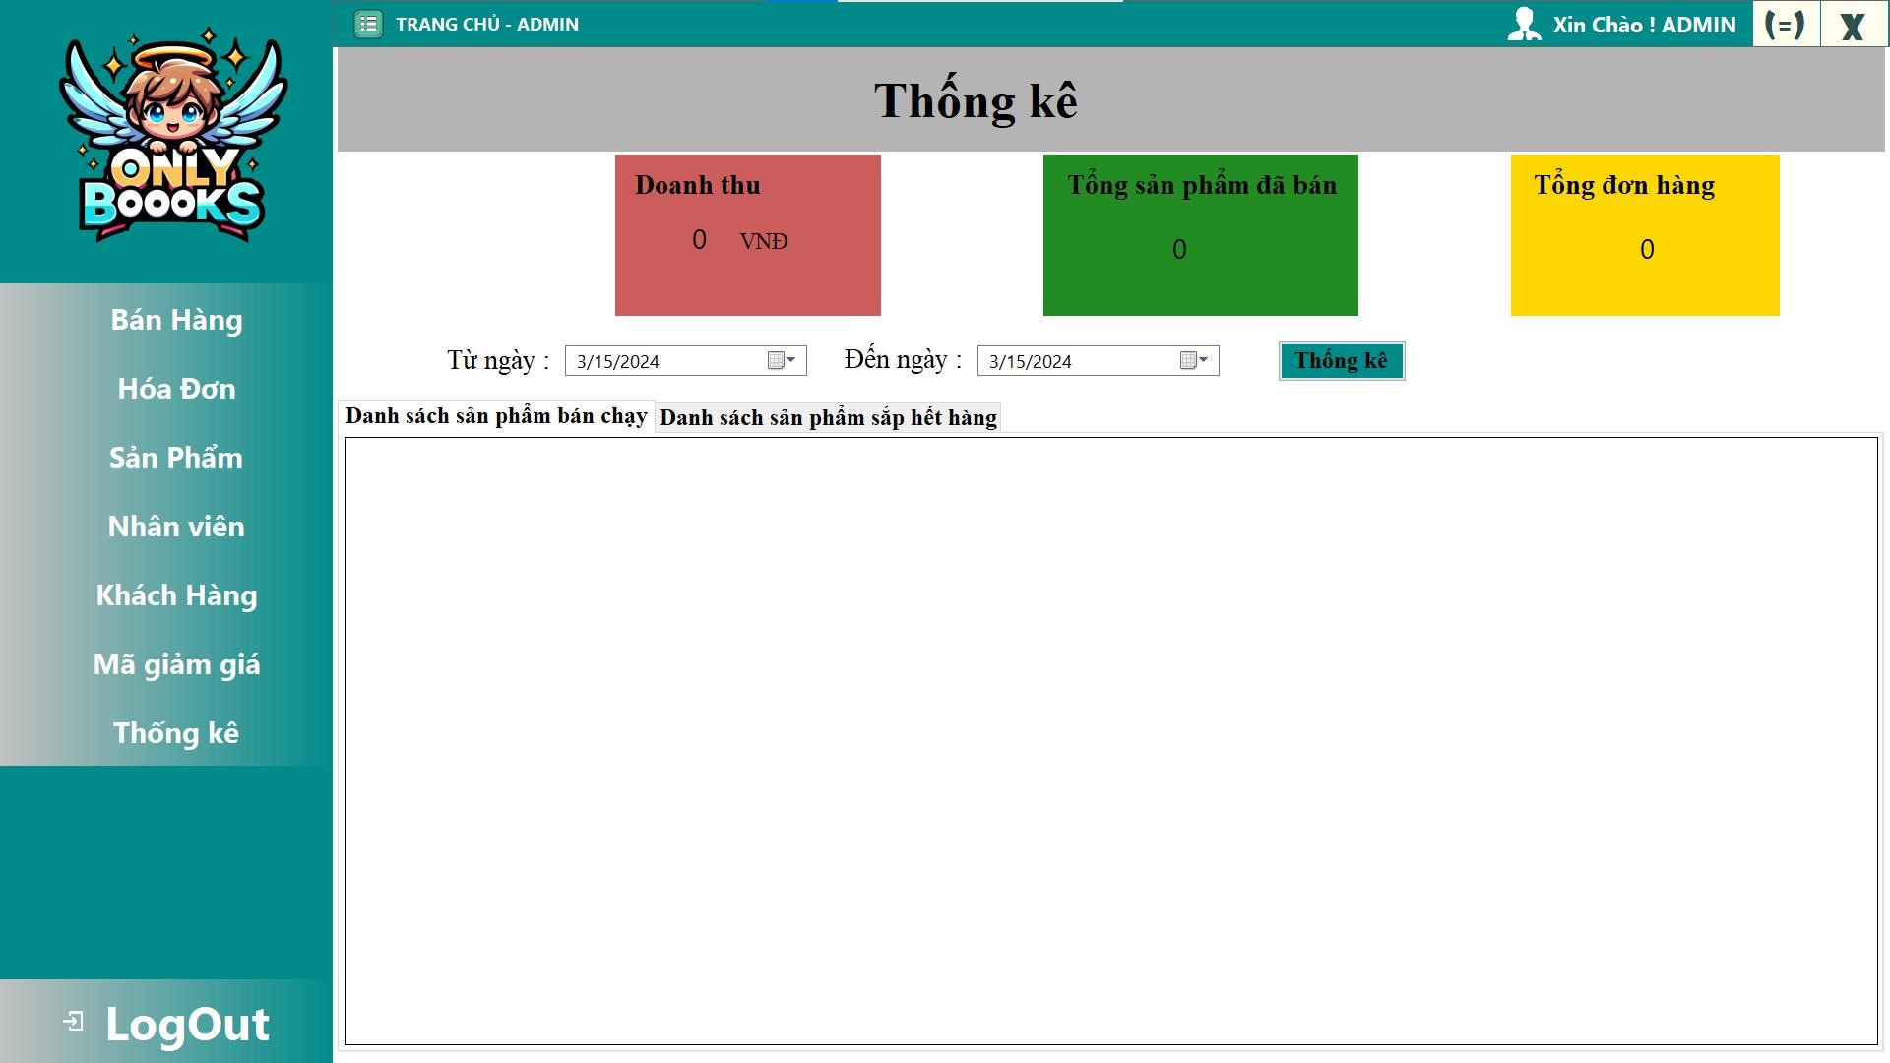

*Hinh 41: Giao diện Thống kê.*

1. QL Nhân viên.

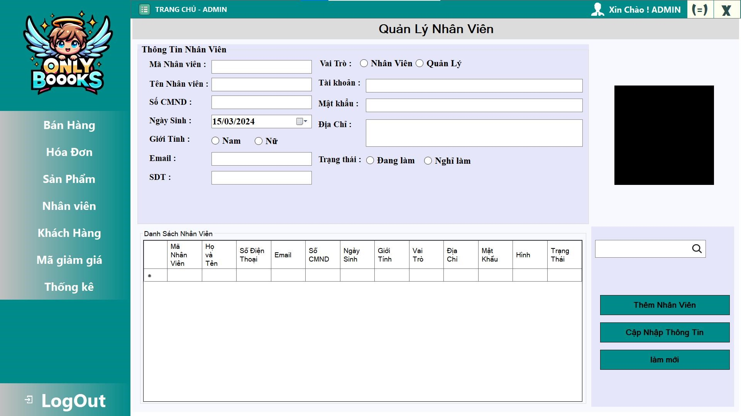

*Hinh 42: Giao diện QL Nhân viên.*

1. QL Khách hàng.

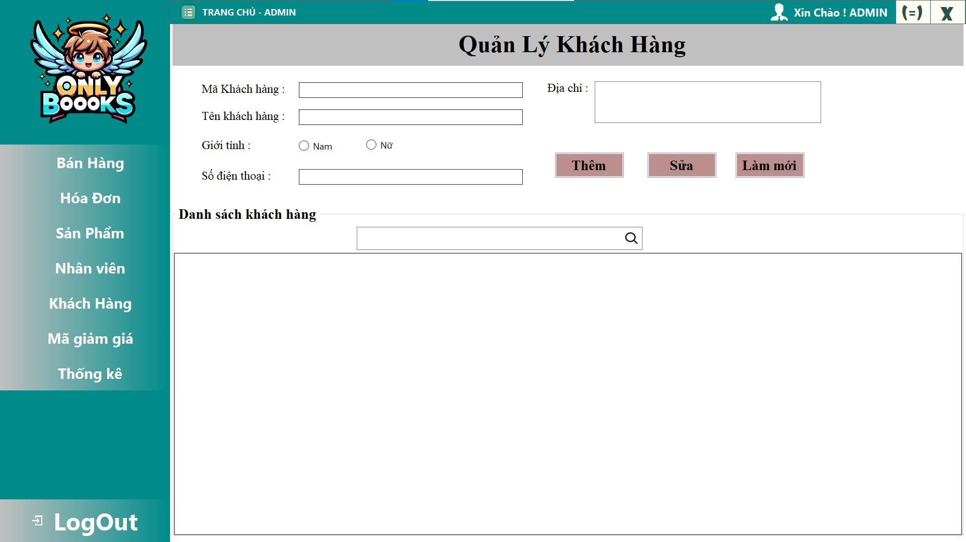

*Hinh 43: Giao diện QL Khách hàng.*

1. mã giảm giá.

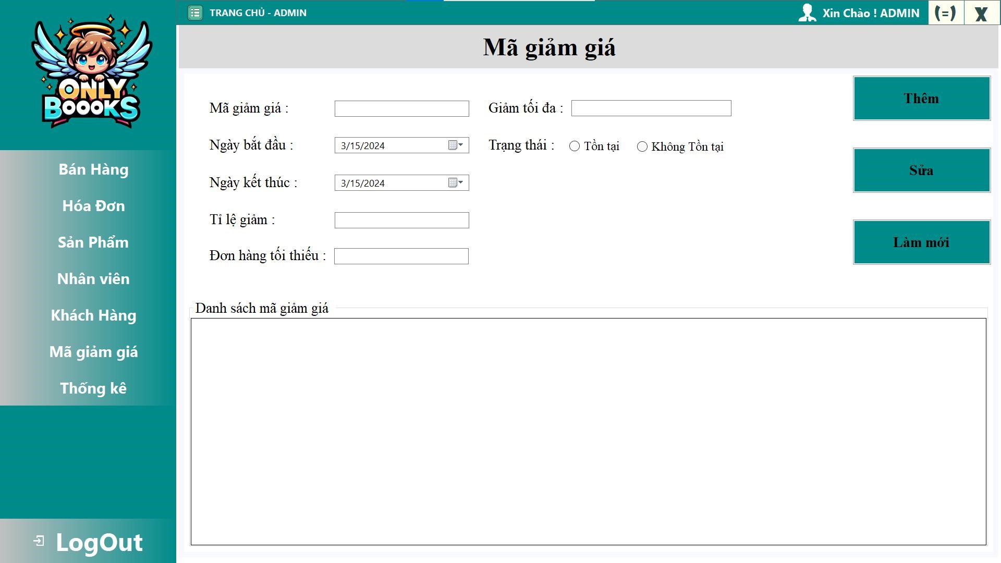

*Hinh 44: Giao diện QL Mã giảm giá*

### PHẦN 4: THỰC THI

#### 4.1 Tổ chức mã nguồn

##### 4.1.1. Sơ đồ tổ chức

|  |  |
| --- | --- |
| **Ký Hiệu** | **Ý Nghĩa** |
|  | Đây là biểu tượng của lớp class |
|  | Private (-): Chỉ mình các đối tượng được tạo từ class này có thể được sử dụng  Public (+): Mọi đối tượng đều có thể được sử dụng Protected (#): Chỉ các đối tượng được tạo từ class này và class kế thừa từ class này có thể sử dụng  Package/Default (~): Các đối tượng được tạo từ class trong lớp cùng gói có thể sử dụng. Chỉ cho đối tượng trong cùng Package cùng sử dụng |
|  | Đây là mũi tên kế thừa |
|  | Đây là ký hiệu quan hệ giữa hai lớp với nhau, thể hiện chúng có liên quan với nhau. |
|  | Đây là ký hiệu đối tượng được tạo từ class A mất thì đối tượng từ class B vẫn còn |
|  | Đây là ký hiệu đối tượng được tạo từ class A mất thì đối tượng từ class B mất |

# Bảng 43: Ký hiệu class diagram

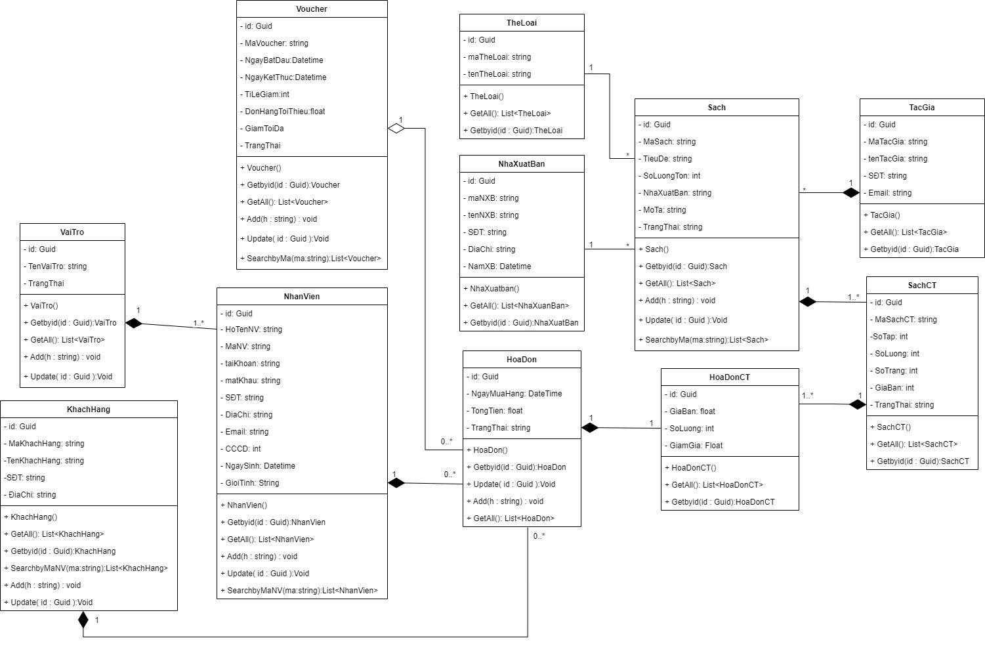

*Hinh 45: Class diagram .*

**4.2 Đặc tả chức năng.**

|  |  |
| --- | --- |
|  | **Chức năng Bán Hàng(tại quầy)** |
| **Đối tượng sử dụng** | Nhân viên , chủ cửa hàng |
| **Mô tả** | Chức năng này cho phép nhân viên tạo hoá đơn cho khách hàng khi khách hàng muốn đặt phòng , thanh toán và in hóa đơn cho khách hàng. |

# Bảng 44: Chức năng bán hàng tại quầy

|  |  |
| --- | --- |
|  | **Chức năng QL hóa đơn** |
| **Đối tượng sử dụng** | Nhân viên , chủ cửa hàng |
| **Mô tả** | Chức năng này cho phép nhân viên và chủ cửa hàng có thể xem danh sách các hóa đơn có thể lọc hóa đơn theo khoảng thời gian , có thể tìm kiếm kiếm những hóa đơn , khi mà quên không in hóa đơn cho khách hàng có thể in hóa đơn tại đây. |

# Bảng 45: Chức năng Quản lý hóa đơn.

|  |  |
| --- | --- |
|  | **Chức năng QL sản phẩm** |
| **Đối tượng sử dụng** | chủ cửa hàng |
| **Mô tả** | Chức năng này cho chủ cửa hàng quản lý được danh sách các sản phẩm cửa cửa hàng có thể thêm những sản phẩm mới và sửa thông tin sản phẩm , vô hiệu hóa sản phẩm |

# Bảng 46: Chức năng Quản lý sản phẩm.

|  |  |
| --- | --- |
|  | **Chức năng Thống kê** |
| **Đối tượng sử dụng** | chủ cửa hàng |
| **Mô tả** | Chức năng này cho chủ cửa hàng theo dõi được hiệu suất của cửa hàng , theo dõi đc doanh thu , số đơn hành đã bán , số sản phẩm sắp hết hàng để có thể đưa ra kế hoạch kinh doanh . |

# Bảng 47: Chức năng Quản lý sản phẩm.

|  |  |
| --- | --- |
|  | **Chức năng QL Nhân viên** |
| **Đối tượng sử dụng** | chủ cửa hàng |
| **Mô tả** | Chức năng này cho chủ cửa hàng quản lý được toàn bộ những nhân viên trong cửa hàng , có thể thêm nhân viên mới , sửa thông tin nhân viên và đổi trạng thái nhân viên . |

# Bảng 48: Chức năng Quản lý nhân viên.

|  |  |
| --- | --- |
|  | **Chức năng QL Khách hàng** |
| **Đối tượng sử dụng** | chủ cửa hàng, nhân viên |
| **Mô tả** | Chức năng này cho phép nhân viên quản lí các danh sách cửa khách hàng đến mua hàng nếu có sai sót j có thể liên hệ lại , thêm khách hàng mới , sửa thông tin khách hàng , và tìm kiếm thông tin khách hàng . |

# Bảng 49: Chức năng Quản lý Khách hàng.

|  |  |
| --- | --- |
|  | **Chức năng QL Mã giảm giá** |
| **Đối tượng sử dụng** | chủ cửa hàng |
| **Mô tả** | Chức năng này cho phép chủ cửa hàng quản lý mã giảm giá của cửa hàng , thêm mã giảm giá , sửa mã giảm giá và vô hiệu hóa mã giảm giá . |

# Bảng 50: Chức năng Quản lý Mã giảm giá

### PHẦN 5: KIỂMTHỬ

**5.1 Kế hoạch kiểm thử.**

#### 5.1.1 Chúc vụ kiểm thử

|  |  |
| --- | --- |
| **Vị trí** | **Trách nghiệm** |
| Test Manager | Quản lý toàn bộ dự án Xác định hướng dự án |
| Tester | Xây dựng các test case tạo test suites thực hiện kiểm thử,ghi lại kết quả, báo cáo lỗi |
| Developer trong kiểm thử | Tạo chương trình để kiểm thử, code được tạo bởi  Developers  Tạo tập lệnh tự động hóa kiểm thử |
| Test chủ hệ thống istrator | Xây dựng và đảm bảo Môi trường kiểm thử, quản lý và duy trì tài sản Hỗ trợ nhóm sử dụng môi trường kiểm thử để thực hiện kiểm thử |
| SQA Members | Chịu trách nhiệm đảm bảo chất lượng |

# Bảng 51: Chức vụ kiểm thử

**5.1.2 Tiêu chí cần đạt**

 **Kiểm tra chức năng:**

* Xác định xem tất cả chức năng cơ bản và các tính năng quan trọng đã hoạt động đúng cách hay không
* Kiểm tra tất cả các tùy chọn và tính năng đã được triển khai một cách chính xác  **Kiểm tra hiệu năng:**
* Đánh giá hiệu suất của phần mềm, bao gồm tốc độ thực thi, sự ổn định và tài nguyên hệ thống tiêu tốn
* Kiểm tra xem phần mềm có đáp ứng được tải công việc và khả năng đáp ứng cho người dùng dưới mức tải đỉnh điểm không

 **Kiểm tra tích hợp**:

* Nếu phần mềm phải tích hợp với các hệ thống khác hoặc dịch vụ bên ngoài, hãy kiểm tra tích hợp để đảm bảo hoạt động một cách hợp lý  **Kiểm tra bảo mật:**
* Đánh giá các biện pháp bảo mật đã triển khai trong phần mềm để đảm bảo tính bảo mật của dữ liệu và hệ thống  **Kiểm tra sự tuân thủ:**
* Xác định xem phần mềm có tuân thủ các tiêu chuẩn, quy định và luật pháp liên quan không. Điều này đặc biệt quan trọng nếu phần mềm phải tuân thủ các quy định về quyền riêng tư hoặc bảo mật dữ liệu

 **Thu thập ý kiến từ người dùng**:

• Hãy thu thập ý kiến phản hồi từ người dùng cuối về trải nghiệm của họ với phần mềm. Phản hồi này có thể giúp bạn đánh giá xem phần mềm đã đáp ứng được mong đợi của họ hay không

 **Kiểm tra sự ổn định:**

* Chạy phần mềm trong một thời gian dài để kiểm tra sự ổn định và đảm bảo rằng không có lỗi hoặc sự cố nghiêm trọng xảy ra  **So với mục tiêu ban đầu:**
* So sánh hiệu suất và tính năng của phần mềm với các mục tiêu ban đầu và yêu cầu đã đặt ra để xem liệu nó có đáp ứng được yêu cầu hay không  **Kiểm tra tài chính:**
* Đánh giá chi phí đã bỏ ra so với kết quả và giá trị mà phần mềm mang lại
* **Đánh giá sự hài lòng của người dùng:** Thu thập phản hồi và đánh giá sự hài lòng của người dùng về phần mềm dựa trên các yếu tố như trải nghiệm người dùng, hiệu suất, và tính năng. Khi bạn đã thực hiện các kiểm tra và đánh giá này, bạn có thể tự tin xác định xem phần mềm đã đạt được mong đợi hay chưa và xem có cần điều chỉnh hoặc cải thiện thêm không

**5.1.3 Chiến lược cần triển khai.**

* **Xác định mục tiêu kiểm thử**: Đầu tiên, bạn cần xác định rõ mục tiêu và tiêu chí kiểm thử. Điều này bao gồm việc xác định chức năng, hiệu suất, tích hợp, bảo mật và các yếu tố khác cần được kiểm tra
* **Lập kế hoạch kiểm thử**: Tạo kế hoạch kiểm thử chi tiết, bao gồm lịch trình, tài nguyên, và phương pháp kiểm thử. Xác định loại kiểm thử sẽ thực hiện. Ví dụ: kiểm thử hộp đen (black-box testing) hoặc kiểm thử hộp trắng (white-box testing).
* **Thực hiện kiểm thử**: Thực hiện các ca kiểm thử theo kế hoạch đã xây dựng. Đảm bảo rằng bạn ghi lại kết quả của mỗi kiểm thử và xác định bất kỳ lỗi hoặc vấn đề nào mà bạn gặp phải.

#### 5.2 Thống kê kết quả

* **Xác định danh sách lỗi và vấn đề**: Tạo một danh sách chi tiết về các lỗi, vấn đề hoặc sự cố mà bạn đã phát hiện trong quá trình kiểm thử. Ghi rõ mô tả, ưu tiên, và tình trạng (đã sửa, chữa sửa, đang được xem xét) của từng lỗi.
* **Phân loại lỗi**: Phân loại các lỗi dựa trên mức độ nghiêm trọng và ưu tiên. Điều này giúp xác định xem các lỗi nào cần được sửa ngay lập tức và các lỗi có thể được xem xét sau.
* **Đánh giá tính năng và hiệu suất**: Đánh giá xem phần mềm có đáp ứng được các tiêu chí tính năng và hiệu suất đã đặt ra hay không. Xác định xem có bất kỳ tính năng nào cần được điều chỉnh hoặc cải thiện.
* **Kiểm tra bảo mật**: Xác định các lỗ hổng bảo mật và đánh giá mức độ rủi ro của chúng. Xác định xem các biện pháp bảo mật đã triển khai có đáp ứng được yêu cầu hay không.
* **Kiểm tra tích hợp**: Đảm bảo rằng tích hợp với các hệ thống khác đã diễn ra một cách suôn sẻ và không gây ra sự cố nào.
* **Kiểm tra hiệu năng**: Đánh giá tình trạng hiệu suất của phần mềm và xác định liệu nó đáp ứng được tải công việc và thời gian phản hồi dưới tải cao hay không.
* **Tổng hợp kết quả**: Tổng hợp các kết quả kiểm thử vào một báo cáo kiểm thử hoặc tài liệu tổng kết. Đảm bảo rằng mọi thông tin quan trọng về các lỗi, tính năng, hiệu suất, và tích hợp đã được ghi lại một cách chi tiết.
* **Lập báo cáo kiểm thử**: Tạo một báo cáo kiểm thử chứa tất cả thông tin về quá trình kiểm thử và kết quả của nó. Báo cáo này nên bao gồm danh sách các lỗi, mức độ nghiêm trọng, tình trạng của mỗi lỗi, đánh giá hiệu suất và tích hợp, cũng như bất kỳ khuyến nghị nào cho việc cải thiện.
* **Lên kế hoạch sửa lỗi và cải thiện**: Dựa trên danh sách lỗi và khuyến nghị trong báo cáo kiểm thử, lên kế hoạch để sửa lỗi và cải thiện phần mềm. Xác định ưu tiên và thời gian cần thiết cho từng nhiệm vụ.
* **Phê duyệt và chấp nhận**: Cuối cùng, sau khi tất cả các lỗi đã được sửa và phần mềm đáp ứng được các tiêu chí và mục tiêu, tiến hành quá trình phê duyệt và chấp nhận phần mềm để triển khai cho người dùng cuối.

|  |  |  |  |  |  |  |  |
| --- | --- | --- | --- | --- | --- | --- | --- |
| **ID** | **Test Case** | **Quy trình thực hiện** | **Kết quả mong muốn** | **Kết quả thực tế** | **Đạt/**  **Không đạt** | **Ngày kiểm thử** | **Người thực hiện** |
| 1 | Form đăng nhập | Lựa chọn đăng nhập với tư cách : 1.Nhân viên  2.Chủ cửa hàng | 1. Đăng nhập bình thường 2. Nếu tên đăng nhập không có @admin thì không đăng nhập được | Tốt | Đạt | 20/4/2024 | Đàm  Thế  Hải |
| 2 | Validate Form đăng nhập | Nhập dữ liệu vào username và password | Nếu không nhập đủ trường thì thông báo | Tốt | Đạt | 20/4/2024 | Đàm  Thế  Hải |
| 3 | Reset form | 1.Đăng nhập -> sau đó 1 trang sản phẩm sẽ xuất hiện  2.Nhập vào các trường trên trang sản phẩm  3. Nhấn Reset | Tất cả các trường sẽ bị reset về trường trống | Tốt | Đạt | 20/4/2024 | Đàm  Thế  Hải |

|  |  |  |  |  |  |  |  |
| --- | --- | --- | --- | --- | --- | --- | --- |
| 4 | Thêm sản phẩm | 1.Đăng nhập -> sau đó 1 trang sản phẩm sẽ xuất hiện  2.Nhập vào các trường trên trang sản phẩm  3. Nhấn Thêm | Sản phẩm được thêm sẽ hiển thị luôn trên  màn | Tốt | Đạt | 20/4/2024 | Đàm  Thế  Hải |
| 5 | Update sản phẩm theo ID | 1.Đăng nhập -> sau đó 1 trang sản phẩm sẽ xuất hiện  2.Nhập vào các trường trên trang sản phẩm (trừ  ID)  3. Nhấn | Sản phẩm được chỉnh sửa sẽ hiển thị luôn trên màn | Tốt | Đạt | 20/4/2024 | Đàm  Thế  Hải |
| 6 | Vô hiệu hóa sản phẩm theo ID | 1.Đăng nhập -> sau đó 1 trang sản phẩm sẽ xuất hiện  2.Nhập vào các trường trên trang sản phẩm  3. Nhấn Reset | Sản phẩm bị vô hiệu hóa sẽ biến mất luôn trên màn và trong DB | Tốt | Đạt | 20/4/2024 | Đàm  Thế  Hải |
| 7 | Thêm  thông tin khách hàng | 1.Đăng nhập -> sau đó 1 trang khách hàng sẽ xuất hiện  2.Nhập vào các trường  trên trang khách hàng  3. Nhấn Thêm | Khách hàng được thêm sẽ hiển thị luôn trên màn | Tốt | Đạt | 24/4/2024 | Đàm  Thế  Hải |
| 8 | Sửa thông tin khách hàng | 1.Đăng nhập -> sau đó 1 trang khách hàng sẽ xuất hiện  2.Nhập vào các trường trên trang khách hàng  (trừ ID)  3. Nhấn | Khách hàng được chỉnh sửa sẽ hiển thị luôn trên màn | Tốt | Đạt | 24/4/2024 | Đàm  Thế  Hải |
| 10 | Tạo đơn hàng | 1. Đăng nhập -> sau đó 1 trang hóa đơn sẽ xuất hiện 2. Click chuột vào bất kì hóa đơn 3. Nhấn Xóa | Đơn hàng sẽ hiện luôn trên màn và trong DB | Tốt | Đạt | 24/4/2024 | Đàm  Thế  Hải |
| 12 | In biên  lai | 1. Đăng nhập -> sau đó 1 trang hóa đơn sẽ xuất hiện 2. Click chuột vào bất kì sản hóa đơn 3. Nhấn Xóa | Biên lai được in sẽ biến mất luôn trên màn và trong DB | Biên lai  không được  xuất ra khi nhấn in | Không Đạt | 24/4/2024 | Đàm  Thế  Hải |
| 13 | Thêm mã  giảm giá | 1. Đăng nhập -> sau đó 1 trang mã giảm giá sẽ xuất hiện 2. Click chuột vào bất kì giảm giá 3. Nhấn Xóa | Mã giảm giá được thêm sẽ hiển thị luôn trên màn | Tốt | Đạt | 24/4/2024 | Đàm  Thế  Hải |
| 14 | Sửa mã  giảm giá | 1.Đăng nhập -> sau đó 1 trang mã giảm giá sẽ xuất hiện  2.Nhập vào các trường trên trang giảm giá (trừ  ID)  3. Nhấn | Mã giảm giá được chỉnh sửa sẽ hiển thị luôn trên màn | Tốt | Đạt | 24/4/2024 | Đàm  Thế  Hải |
| 19 | Số lượng tồn | 1. Đăng nhập -> sau đó 1 trang doanh thu sẽ xuất hiện 2. Click chuột vào bất kì sản phẩm 3. Nhấn Xóa | Số lượng sản phẩm tồn sẽ hiện luôn trên  màn và trong DB | Thống kê  chưa  được  đủ số sp tồn | Không Đạt | 29/4/2024 | Đàm  Thế  Hải |
| 23 | Thêm nhân viên | 1. Đăng nhập -> sau đó 1 trang nhân viên sẽ xuất hiện 2. Click chuột vào bất kì sản phẩm 3. Nhấn Xóa | Nhân viên được thêm  sẽ hiển thị luôn trên  màn | Tốt | Đạt | 29/4/2024 | Đàm  Thế  Hải |
| 24 | Sửa nhân viên | 1.Đăng nhập -> sau đó 1 trang nhân viên sẽ xuất hiện  2.Nhập vào các trường trên trang sản phẩm (trừ  ID)  3. Nhấn | Nhân viên được chỉnh sửa sẽ hiển thị luôn trên màn | Tốt | Đạt | 29/4/2024 | Đàm  Thế  Hải |
| 25 | Vô hiệu hóa nhân viên | 1.Đăng nhập -> sau đó 1 trang nhân viên sẽ xuất hiện  2.Nhập vào các trường trên trang sản phẩm  3. Nhấn Reset | Nhân viên bị xóa sẽ  biến mất luôn trên màn và trong DB | Tốt | Đạt | 29/4/2024 | Đàm  Thế  Hải |
| 26 | Tìm kiếm nhân viên | 1. Đăng nhập -> sau đó 1 trang nhân viên sẽ xuất hiện 2. Click chuột vào bất kì sản phẩm 3. Nhấn Xóa | Nhân viên được tìm kiếm sẽ hiện luôn trên  màn và trong DB | Tốt | Đạt | 29/4/2024 | Đàm  Thế  Hải |

# Bảng 52: Kết quả kiểm thử